
TRƯỜNG ĐẠI HỌC SÀI GÒN
KHOA CÔNG NGHỆ THÔNG TIN
--------------------

BÁO CÁO ĐỒ ÁN CUỐI KỲ
HỌC PHẦN: PHÂN TÍCH THIẾT KẾ HỆ THỐNG THÔNG TIN
ĐỀ TÀI:
XÂY DỰNG ỨNG DỤNG QUẢN LÝ KHÁCH SẠN
MÃ HỌC PHẦN: | 841048
NHÓM MÔN HỌC: | 03
HỌC KỲ: | 02
NHÓM BÁO CÁO: | 18
GVHD: | PHAN NGUYỆT MINH
THÀNH VIÊN: | 3122410012 | Từ Nhật Anh (Nhóm trưởng)
 | 3122410009 | Nguyễn Ngọc Anh
 | 3122410010 | Nguyễn Thị Phương Anh
 | 3122410039 | Bùi Đức Chiến
 | 3122410040 | Đặng Văn Chiến
 | 3121411226 | Trần Quang Vinh

PHÂN CÔNG VÀ ĐÁNH GIÁ
Thứ  tự | Họ tên | Mã số sinh viên | Nội dung công việc | Mức độ đóng góp | Giảng viên đánh giá
1 | Từ Nhật Anh | 3122410012 | Soạn báo cáo, điều chỉnh và thực thi chương trình | 25%
2 | Nguyễn Ngọc Anh | 3122410009 | Chuẩn bị  Powerpoint, soạn báo cáo | 25%
3 | Nguyễn Thị Phương Anh | 3122410010 | Soạn lý thuyết báo cáo, chuẩn bị Powerpoint | 25%
4 | Bùi Đức Chiến | 3122410039 | Chuẩn bị dữ liệu, chương trình,  soạn báo cáo | 25%
5 | Đặng Văn Chiến | 3122410040 |  | 25%
6 | Trần Quang Vinh | 312141226 |  | 25%

NHẬN XÉT CỦA GIẢNG VIÊN
Mục Lục

Lời mở đầu.......................................................................................................

Phần I:Giới Thiệu...........................................................................................6
I.1.Giới thiệu chung:....................................................................................6
I.2.Khảo sát:.................................................................................................
.............................................................................................................................
Phần II:Phân Tích..........................................................................................
II.1.Mô tả:....................................................................................................
II.2.Sơ đồ:.....................................................................................................
1.BFD:.............................................................................................. 2.ERD:................................................................................................. 3.DFD:.................................................................................................
.............................................................................................................................
Phần III:Thiết Kế............................................................................................
III.1.Cơ sở dữ liệu:...................................................................................... III.2.Xử lý:.................................................................................................... III.3.Giao diện:............................................................................................
...........................................................................................................................
Phần IV:Cài Đặt & Kiểm Thử......................................................................
IV.1.Phương án cài đặt:.............................................................................. IV.2.Ngôn ngữ, công cụ, môi trường:........................................................ IV.3.Kiểm thử, đánh giá ứng dụng:.......................................................... IV.4.Phương án bảo hành và bảo trì hệ thống:........................................
................................................................................................................................
Phần V:Kết Luận - Hướng Mở Rộng........................................................
V.1.Ưu, nhược điểm của hệ thống:............................................................ V.2.Hướng phát triển:...............................................................................
Phần I: Giới Thiệu Chung

- Giới thiệu tổng quan
Khách sạn Paradise là một khách sạn cao cấp nổi tiếng tại trung tâm thành phố, được thiết kế với phong cách hiện đại và sang trọng. Với cam kết mang lại trải nghiệm tuyệt vời cho khách hàng, Khách sạn Paradise luôn chú trọng đến việc cải thiện và tối ưu hóa các quy trình quản lý nội bộ, bao gồm bốn chức năng chính: quản lý đặt phòng, quản lý nhân viên, quản lý tài chính và quản lý dịch vụ.

- Các hoạt động chính của khách sạn

- Dịch vụ lưu trú: Khách sạn Paradise cung cấp các loại phòng nghỉ từ tiêu chuẩn đến cao cấp, tất cả đều được trang bị tiện nghi hiện đại nhằm đảm bảo sự thoải mái tối đa cho khách hàng. Các phòng nghỉ đều có thiết kế thanh lịch và tiện nghi cao cấp như Wi-Fi miễn phí, TV màn hình phẳng, minibar, và dịch vụ phòng 24/7.

- Ẩm thực và nhà hàng: Khách sạn sở hữu hệ thống nhà hàng và quầy bar phong phú, phục vụ các món ăn đặc sản địa phương cũng như ẩm thực quốc tế. Đội ngũ đầu bếp tài năng luôn sẵn sàng mang đến những trải nghiệm ẩm thực tuyệt vời nhất cho khách hàng.

- Dịch vụ sự kiện và hội nghị: Paradise cung cấp các không gian hội nghị và sự kiện hiện đại, phù hợp cho các cuộc họp doanh nghiệp, hội thảo, tiệc cưới và các sự kiện đặc biệt. Các phòng hội nghị được trang bị đầy đủ thiết bị âm thanh, ánh sáng và trình chiếu, cùng với dịch vụ hỗ trợ chuyên nghiệp từ đội ngũ nhân viên sự kiện.

- Dịch vụ chăm sóc sức khỏe và giải trí: Khách sạn cung cấp nhiều dịch vụ thư giãn và giải trí như spa, massage, phòng tập gym, bể bơi và các hoạt động giải trí khác. Những dịch vụ này giúp khách hàng thư giãn và tái tạo năng lượng sau một ngày làm việc hoặc khám phá thành phố.

- Mô hình hoạt động của khách sạn
Khách sạn Paradise hoạt động theo mô hình tập trung vào khách hàng, với cơ cấu tổ chức linh hoạt và chuyên nghiệp, bao gồm các bộ phận chính như:
- Quản lý đặt phòng: Bộ phận này chịu trách nhiệm quản lý hệ thống đặt phòng trực tuyến và trực tiếp, đảm bảo quá trình đặt phòng, xác nhận và thanh toán diễn ra nhanh chóng và thuận tiện cho khách hàng.
- Quản lý nhân viên: Khách sạn chú trọng đến việc quản lý và phát triển nhân viên, từ việc tuyển dụng, đào tạo, đến đánh giá hiệu suất làm việc. Bộ phận nhân sự đảm bảo rằng tất cả nhân viên đều được trang bị đầy đủ kỹ năng và kiến thức để phục vụ khách hàng một cách tốt nhất.
- Quản lý tài chính: Bộ phận tài chính chịu trách nhiệm quản lý thu chi, lập báo cáo tài chính và xử lý các vấn đề liên quan đến ngân sách và tài chính của khách sạn. Điều này giúp khách sạn duy trì hoạt động hiệu quả và bền vững.
- Quản lý dịch vụ: Bộ phận này đảm bảo tất cả các dịch vụ của khách sạn từ buồng phòng, nhà hàng, spa, đến sự kiện đều được vận hành trơn tru và đáp ứng mọi nhu cầu của khách hàng.

- Nhân sự của khách sạn
Nhân sự của Khách sạn Paradise được tuyển chọn kỹ lưỡng và đào tạo chuyên nghiệp, bao gồm:
- Ban quản lý: Gồm những chuyên gia có kinh nghiệm lâu năm trong ngành khách sạn, chịu trách nhiệm giám sát và điều hành toàn bộ hoạt động của khách sạn.
- Đội ngũ nhân viên: Bao gồm nhân viên lễ tân, nhân viên buồng phòng, nhân viên nhà hàng, nhân viên kỹ thuật, và nhân viên sự kiện. Tất cả đều được đào tạo để mang lại dịch vụ tốt nhất cho khách hàng.
- Nhân viên chăm sóc khách hàng: Luôn sẵn sàng lắng nghe và hỗ trợ khách hàng, đảm bảo mọi yêu cầu và phàn nàn của khách được giải quyết kịp thời và thỏa đáng.

Khách sạn Paradise luôn chú trọng đến việc phát triển nhân sự thông qua các chương trình đào tạo và nâng cao kỹ năng, nhằm đảm bảo đội ngũ nhân viên luôn đáp ứng được các tiêu chuẩn cao nhất của ngành khách sạn.

Khảo Sát Hệ Thống Quản Lý Khách Sạn Paradise

- Mục đích:
Khảo sát này nhằm thu thập ý kiến phản hồi của khách hàng và nhân viên về hiệu quả và chất lượng của hệ thống quản lý khách sạn Paradise, bao gồm bốn chức năng chính: quản lý đặt phòng, quản lý nhân viên, quản lý tài chính và quản lý dịch vụ. Kết quả khảo sát sẽ giúp chúng tôi cải thiện và nâng cao chất lượng dịch vụ.

Phần 1: Thông tin chung
- Bạn là:
- Khách hàng
- Nhân viên
- Bạn đã sử dụng dịch vụ của khách sạn Paradise bao lâu?
- Dưới 1 tháng
- 1 - 6 tháng
- 6 - 12 tháng
- Trên 1 năm
Phần 2: Quản lý đặt phòng
- Bạn đánh giá thế nào về quy trình đặt phòng trực tuyến của khách sạn Paradise?
- Rất tốt
- Tốt
- Trung bình
- Kém
- Bạn có gặp phải vấn đề nào khi đặt phòng không? Nếu có, hãy mô tả.
(Phần trả lời mở)
Phần 3: Quản lý nhân viên
- Bạn cảm thấy nhân viên của khách sạn có thân thiện và chuyên nghiệp không?
- Rất thân thiện và chuyên nghiệp
- Thân thiện và chuyên nghiệp
- Trung bình
- Không thân thiện và không chuyên nghiệp
- Nhân viên có đáp ứng được yêu cầu và giải quyết thắc mắc của bạn một cách nhanh chóng không?
- Rất nhanh chóng
- Nhanh chóng
- Trung bình
- Chậm

- Bạn có đề xuất gì để cải thiện chất lượng phục vụ của nhân viên?
(Phần trả lời mở)
Phần 4: Quản lý tài chính
- Bạn có cảm thấy hóa đơn và các khoản thanh toán rõ ràng và minh bạch không?
- Rất rõ ràng và minh bạch
- Rõ ràng và minh bạch
- Trung bình
- Không rõ ràng và không minh bạch
- Quá trình thanh toán của bạn có gặp phải khó khăn nào không?
- Không gặp khó khăn
- Gặp ít khó khăn
- Gặp nhiều khó khăn
- Bạn có gợi ý gì để cải thiện quy trình thanh toán?
(Phần trả lời mở)
Phần 5: Quản lý dịch vụ
- Bạn đánh giá chất lượng tổng thể của các dịch vụ tại khách sạn Paradise như thế nào?
- Rất tốt
- Tốt
- Trung bình
- Kém
- Dịch vụ chăm sóc sức khỏe và giải trí (spa, gym, bể bơi) có đáp ứng được nhu cầu của bạn không?
- Hoàn toàn đáp ứng
- Đáp ứng
- Trung bình
- Không đáp ứng
- Bạn có đề xuất gì để cải thiện các dịch vụ tại khách sạn?
(Phần trả lời mở)
Phần 6: Ý kiến chung
- Bạn có hài lòng với hệ thống quản lý khách sạn Paradise không?
- Rất hài lòng
- Hài lòng
- Trung bình
- Không hài lòng
- Bạn có đề xuất gì chung để cải thiện hệ thống quản lý của khách sạn?
(Phần trả lời mở)

Chúng tôi rất cảm ơn sự đóng góp quý báu của bạn. Những ý kiến phản hồi của bạn sẽ giúp chúng tôi nâng cao chất lượng dịch vụ và mang lại trải nghiệm tốt hơn cho khách hàng. Xin cảm ơn!

Phần II Phân Tích Chức Năng

- Phân tích các chức năng trong hệ thống quản lí khách sạn:
1/ Quản lý phòng:
-Các phòng được phân loại trong bảng loại phòng gồm: mã loại phòng, tên loại, số người và quản lí, mỗi phòng sẽ có thông tin gồm: mã phòng, tên phòng,mã loại phòng, giá phòng, tình trạng.
-Các phòng được thêm, sửa, xóa khi có những thay đổi về loại phòng và phòng

2/ Quản lý dịch vụ:
-Các khách hàng sử dụng dịch vụ nào đó nhân viện phục vụ sẽ ghi vào bảng dịch vụ sử dụng . khi thanh toán những thông tin này sẽ được tính vào tiên dịch vụ riêng.
-Mỗi dịch vụ sẽ có thông tin gồm: Mã dịch vụ, tên dịch vụ, giá dịch vụ, mô tả cụ thể
-Các dịch vụ được thêm, sửa xóa khi có những thay đổi về dịch vụ

3/ Quản lý khách hàng:
-Mỗi khách hàng khi đăng ký thuê phòng phải cung cấp các thống tin cá nhân để khách sạn dễ dạng quản lý bao gồm : Tên khách hàng, ngày sinh, giới tính, CMND/CCCD/ Số hộ chiếu, địa chỉ, số điện thoại. Những thông tin này sẽ được quản lý khi khách còn ở khách sạn.
-Mỗi khách hàng sẽ có thông tin được quản lí gồm: Mã khách hàng, tên khách hàng, ngày sinh, giới tính, quốc tịch, CMND/CCCD, số điện thoại.

4/ Quản lý nhân viên:
Khi có nhân viên mới, họ phải cung cấp thông tin và được thêm bởi quản lí bao gồm: Tên, ngày sinh, giới tính, số điện thoại, email, địa chỉ, mã định danh, chức vụ được nhận . Những thông tin này sẽ được quản lí khi còn làm việc trong khách sạn. Lương được tính theo bảng chức vụ gồm: ID, tên chức vụ, lương, mô tả cho chức vụ đó
Mỗi nhân viên có thông tin được quản lí bao gồm: Mã nhân viên, tên, ngày sinh, giới tính, số điện thoại, email, địa chỉ, mã định danh, chức vụ được nhận

5/ Quản lý đặt phòng:
Nhân viên sẽ thấy được thông tin về các phòng của khách sạn như tình trạng, giá cả, loại phòng .Khách hàng nêu yêu cầu phòng muốn đặt nhân viên sẽ đề xuất những phòng theo yêu cầu của khách hàng.
Phiếu đặt phòng bao gồm thông tin khách hàng thông tin đặt phòng, chi tiết đặt phòng.
Thông tin đặt phòng được lưu trong bảng đặt phòng gồm: ID đặt phòng, CCCD khách hàng, ngày đặt phòng, ngày đến dự kiến, ngày đi dự kiến, trạng thái và nhân viên lập phiếu.
Chi tiết đặt phòng gồm: ID chi tiết đặt phòng, ID đặt phòng, ID phòng, mã sử dụng dịch vụ, phương thức thanh toán, số tiền trả trước, ghi chú.
Thông tin khách hàng bao gồm: Mã khách hàng, tên khách hàng, ngày sinh, giới tính, quốc tịch, CMND/CCCD, số điện thoại.

6/ Quản lý hóa đơn:
Khi khách hàng kết thúc ở trong khách sạn thì phải thông báo với lễ tân để trả phòng và kiểm tra đối chiếu các thiết bị trong phòng so với lúc nhận phòng. Ngoài việc thanh toán tiền phòng thì khách phải thanh toán luôn cả tiền đã sử dụng các dịch vụ (điện thoại, đồ uống….) trong thời gian ở tại khách sạn.
Mỗi hóa đơn có hóa đơn, chi tiết hóa đơn, và đặt phòng
Hóa đơn bao gồm: Mã hóa đơn, mã đặt phòng, ngày lập hóa đơn, tổng tiền, mã nhân viên lập hóa đơn, tình trạng phòng.
Chi tiết hóa đơn gồm: ID chi tiết hóa đơn, ID hóa đơn, ngày thực đến, ngày thực đi, số ngày thuê, VAT.

7/ Thống kê:
Hiển thị tổng doanh thu dịch vụ, tổng doanh thu phòng và tổng doanh thu. Khi muốn biết doanh thu theo ngày-tháng -năm, chọn khoảng ngày-tháng-năm để biết doanh thu.

8/ Phân quyền tài khoản:
Mỗi nhân viên vào làm sẽ được admin tạo một tài khoản được sử dụng một số quyền khi truy cập vào hệ thống. Admin có thể thêm xóa quyền cho nhân viên.
Tài khoản bao gồm các thông tin: ID nhân viên, username, password, quyền, ghi chú

II Sơ đồ quan hệ
1/ Sơ đồ chức năng BFD
- Các chức năng chính
Quản lý nhân viên
Quản lý phòng
Quản lý dịch vụ
Quản lý đặt phòng
Quản lý khách hàng
Quản lý tài chính
- Sơ đồ BFD cấp 0
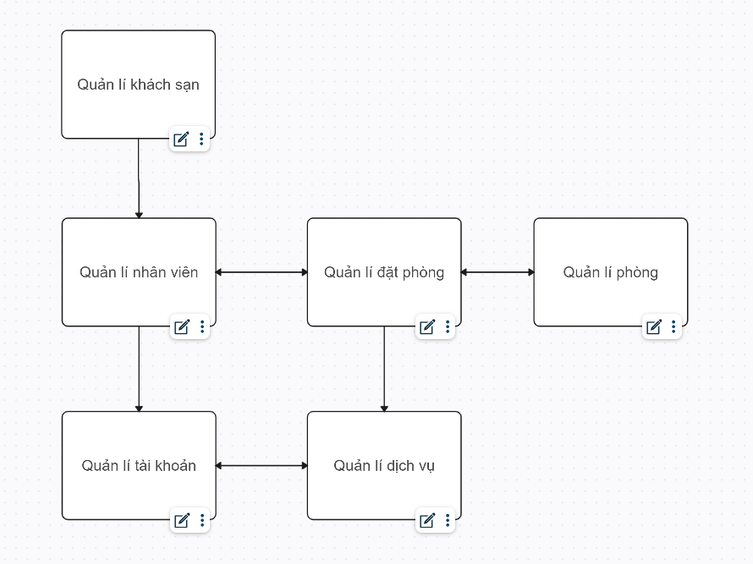
c. Sơ đồ BDF cấp 1
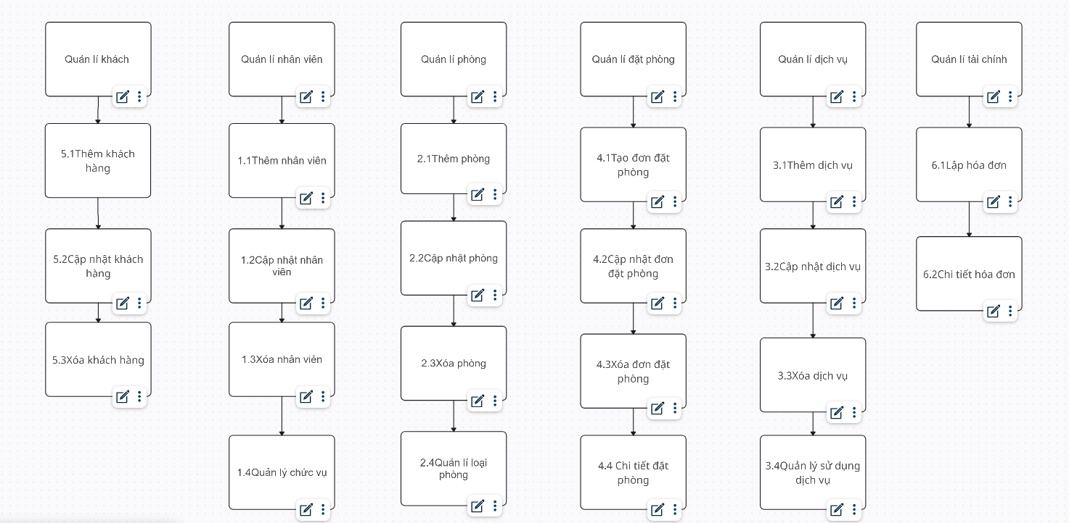

d. Các luồng dữ liệu
Quản lý nhân viên
-Nhập thông tin nhân viên mới: Từ Nhân viên đến 1.1 Thêm nhân viên
-Cập nhật thông tin nhân viên: Từ Nhân viên đến 1.2 Cập nhật nhân viên
-Xóa thông tin nhân viên: Từ Nhân viên đến 1.3 Xóa nhân viên
-Quản lý chức vụ: Từ Nhân viên đến 1.4 Quản lý chức vụ

Quản lý phòng
-Thêm phòng mới: Từ Quản lý phòng đến 2.1 Thêm phòng
-Cập nhật thông tin phòng: Từ Quản lý phòng đến 2.2 Cập nhật phòng
-Xóa phòng: Từ Quản lý phòng đến 2.3 Xóa phòng
-Quản lý loại phòng: Từ Quản lý phòng đến 2.4 Quản lý loại phòng

Quản lý dịch vụ
-Thêm dịch vụ mới: Từ Quản lý dịch vụ đến 3.1 Thêm dịch vụ
-Cập nhật thông tin dịch vụ: Từ Quản lý dịch vụ đến 3.2 Cập nhật dịch vụ
-Xóa dịch vụ: Từ Quản lý dịch vụ đến 3.3 Xóa dịch vụ
-Quản lý sử dụng dịch vụ: Từ Quản lý dịch vụ đến 3.4 Quản lý sử dụng dịch vụ

Quản lý đặt phòng
-Tạo đơn đặt phòng mới: Từ Quản lý đặt phòng đến 4.1 Tạo đơn đặt phòng
-Cập nhật đơn đặt phòng: Từ Quản lý đặt phòng đến 4.2 Cập nhật đơn đặt phòng
-Xóa đơn đặt phòng: Từ Quản lý đặt phòng đến 4.3 Xóa đơn đặt phòng
-Chi tiết đặt phòng: Từ Quản lý đặt phòng đến 4.4 Chi tiết đặt phòng

Quản lý khách hàng
-Thêm khách hàng mới: Từ Quản lý khách hàng đến 5.1 Thêm khách hàng
-Cập nhật thông tin khách hàng: Từ Quản lý khách hàng đến 5.2 Cập nhật khách hàng
-Xóa khách hàng: Từ Quản lý khách hàng đến 5.3 Xóa khách hàng
-Quản lý tài chính
-Lập hóa đơn: Từ Quản lý tài chính đến 6.1 Lập hóa đơn
-Chi tiết hóa đơn: Từ Quản lý tài chính đến 6.2 Chi tiết hóa đơn

Quản lý tài chính
-Lập hóa đơn: Từ Quản lý tài chính đến 6.1 Lập hóa đơn
-Chi tiết hóa đơn: Từ Quản lý tài chính đến 6.2 Chi tiết hóa đơn
2/ Sơ đồ ERD
a. Các thực thể chính và thuộc tính
-Thực thể Nhân viên
Mã nhân viên (Khóa chính)
Họ tên nhân viên
Ngày sinh
Giới tính
Địa chỉ
Email
CCCD
Số điện thoại
Chức vụ

-Thực thể Account(Tài khoản)
Mã nhân viên (Khóa chính)
Username
Password
Quyền
Ghi chú

-Thực thể Chức vụ
Mã chức vụ (Khóa chính)
Tên chức vụ
Lương
Mô tả

-Thực thể Phòng
Mã phòng (Khóa chính)
Tên phòng
Loại phòng
Giá phòng
Trạng thái

-Thực thể Loại phòng
Mã loại phòng (Khóa chính)
Tên loại
Số người

-Thực thể Sử dụng dịch vụ
Mã sử dụng dịch vụ (Khóa chính)
Mã dịch vụ
Số lượng
Đơn giá
Thành tiền

-Thực thể Dịch vụ
Mã dịch vụ (Khóa chính)
Tên dịch vụ
Giá
Mô tả
Tình trạng

-Thực thể chi tiết đặt phòng
Mã chi tiết đặt phòng (Khóa chính)
Mã phòng
Mã đặt phòng
Mã sử dụng dịch vụ
Đặt cọc(Trả trước)
Hình thức thanh toán
Trạng thái

-Thực thể Đơn đặt phòng
Mã đặt phòng (Khóa chính)
CCCD
Ngày thuê phòng
Ngày đến dự kiến
Ngày đi dự kiến
Mã nhân viên
Trạng thái

-Thực thể Hóa đơn
Mã hóa đơn (Khóa chính)
Mã đặt phòng
Ngày lập hóa đơn
Tổng tiền
Mã nhân viên
Tình trạng

-Thực thể Chi tiết hóa đơn
Mã chi tiết hóa đơn (Khóa chính)
Mã hóa đơn
Ngày check-in
Ngày check-out
Số ngày thuê
VAT

-Thực thể Khách hàng
Mã khách hàng (Khóa chính)
Họ tên
Ngày sinh
Giới tính
Quốc tịch
CCCD/Passport
Số điện thoại

b. Các mối quan hệ chính và giải thích
Nhân viên - Chức vụ: Một nhân viên có một chức vụ, và một chức vụ có thể có nhiều nhân viên (N:1).

Account - Nhân viên: Một tài khoản thuộc về một nhân viên, và một nhân viên có một tài khoản (1:1).

Phòng - Loại phòng: Một phòng thuộc một loại phòng, và một loại phòng có thể có nhiều phòng (N:1).

Sử dụng dịch vụ - Dịch vụ: Một lần sử dụng dịch vụ thuộc về một dịch vụ, và một dịch vụ có thể được sử dụng nhiều lần (N:1).

Chi tiết đặt phòng - Phòng: Một chi tiết đặt phòng thuộc một phòng, và một phòng có thể có nhiều chi tiết đặt phòng (N:1).

Chi tiết đặt phòng - Đơn đặt phòng: Một chi tiết đặt phòng thuộc một đơn đặt phòng, và một đơn đặt phòng có thể có nhiều chi tiết đặt phòng (N:1).

Chi tiết đặt phòng - Sử dụng dịch vụ: Một chi tiết đặt phòng có thể liên quan đến nhiều lần sử dụng dịch vụ, và một lần sử dụng dịch vụ thuộc về một chi tiết đặt phòng (N:1).

Đơn đặt phòng - Khách hàng: Một đơn đặt phòng thuộc về một khách hàng, và một khách hàng có thể có nhiều đơn đặt phòng (N:1).

Đơn đặt phòng - Nhân viên: Một đơn đặt phòng được tạo bởi một nhân viên, và một nhân viên có thể tạo nhiều đơn đặt phòng (N:1).

Hóa đơn - Đơn đặt phòng: Một hóa đơn thuộc về một đơn đặt phòng, và một đơn đặt phòng có thể có nhiều hóa đơn (N:1).

Hóa đơn - Nhân viên: Một hóa đơn được tạo bởi một nhân viên, và một nhân viên có thể tạo nhiều hóa đơn (N:1).

Chi tiết hóa đơn - Hóa đơn: Một chi tiết hóa đơn thuộc về một hóa đơn, và một hóa đơn có thể có nhiều chi tiết hóa đơn(N:1).

c. Sơ đồ
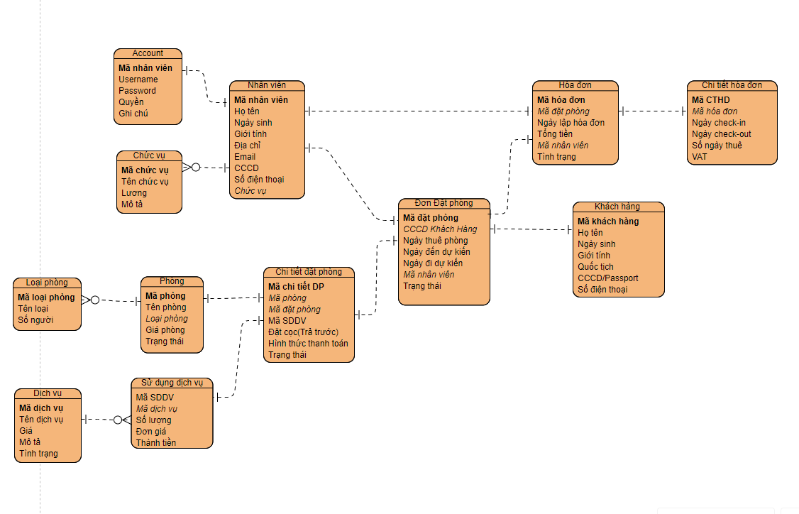

3/ Sơ đồ DFD

Mức 0:
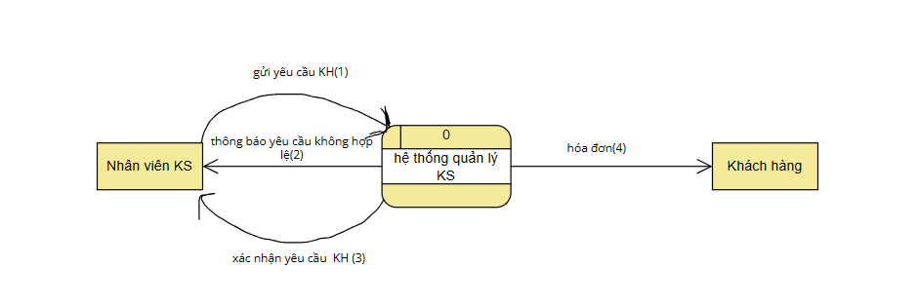

Mức 1:
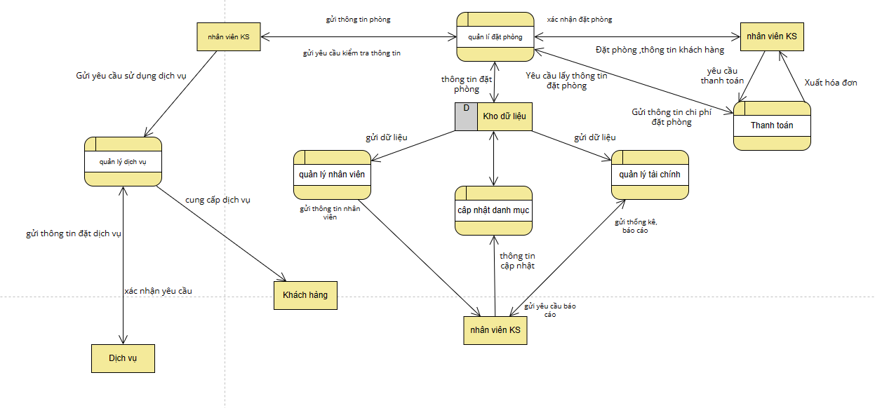
Mức 2:
Chức năng quản lí tài chính
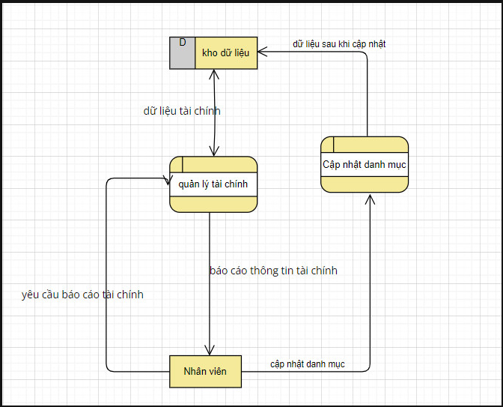
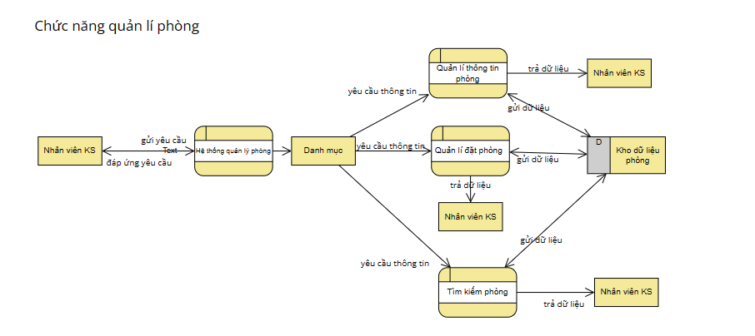
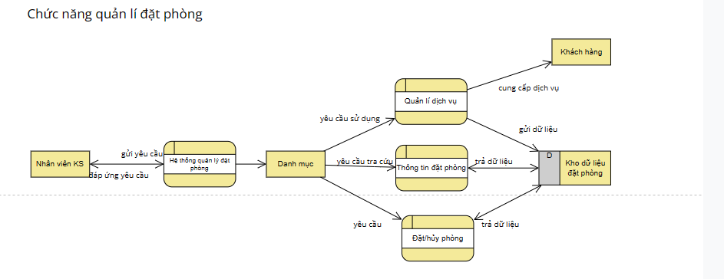
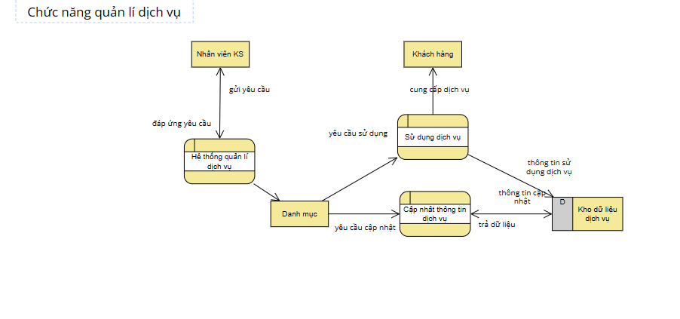

Phần III Thiết Kế

1/ Thiết kế Cơ sở dữ liệu
1.1 Database Diagram
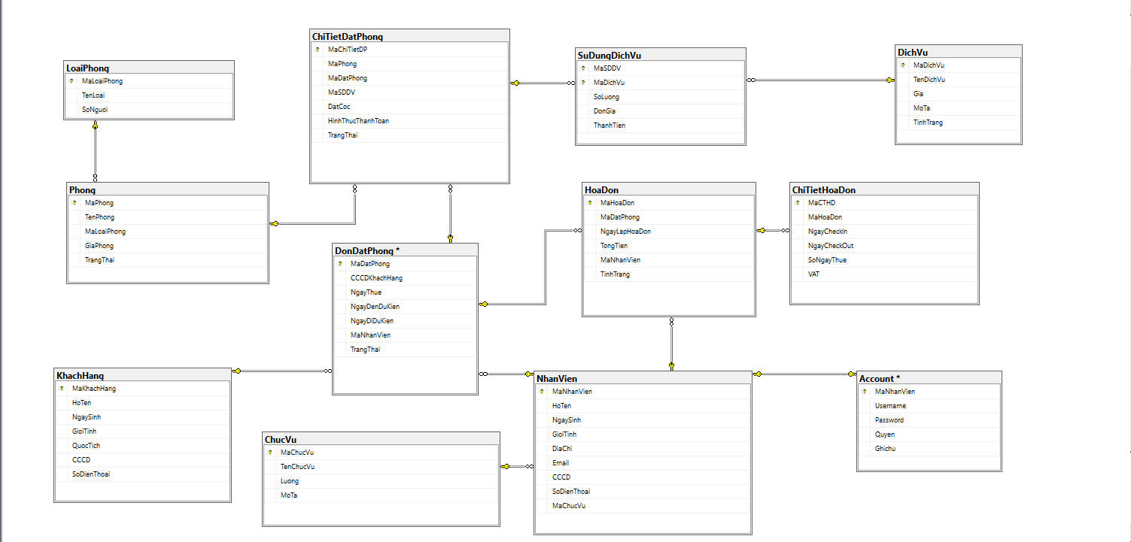

1.2.Bảng thuộc tính

A. Tài Khoản
STT | Tên thuộc tính | Mô tả | Kiểu dữ liệu | Null | Ràng buộc
1 | nhanvienID | Mã nhân viên | Varchar(10) | No | Primary key
2 | UserName | Tên đăng nhập | Varchar(50) | No | No
3 | PassWord | Mật khẩu | Varchar(50) | No | No
4 | Quyen | Quyền | Nvarchar(20) | No | No
5 | GhiChu | Ghi chú | Nvarchar(255) | Yes | No

B.Chức vụ
STT | Tên thuộc tính | Mô tả | Kiểu dữ liệu | Null | Ràng buộc
1 | ID | ID | VARCHAR(10) | No | Primary key
2 | TenChucVu | Tên chức vụ | NVARCHAR(50) | No | No
3 | Luong | Lương | DECIMAL(12,2) | No | No
4 | Mota | Mô tả | NVARCHAR(255) | Yes | No

C.Nhân viên
STT | Tên thuộc tính | Mô tả | Kiểu dữ liệu | Null | Ràng buộc
1 | ID | Mã nhân viên | VARCHAR(10) | No | Primary key
2 | HoTen | Họ và tên | NVARCHAR(50) | No | No
3 | NgaySinh | Ngày sinh | DATE | No | No
4 | GioiTinh | Giới tính | NVARCHAR(5) | No | No
5 | SoDienThoai | Số điện thoại | VARCHAR(20) | No | No
6 | Email | Email | VARCHAR(100) | No | No
7 | DiaChi | Địa chỉ | NVARCHAR(255) | No | No
8 | MaDinhDanh | Mã định danh | VARCHAR(20) | No | No
9 | chucvuID | Mã chức vụ | VARCHAR(10) | No | FK table chucvu(ID)

D.Đặt Phòng
STT | Tên thuộc tính | Mô tả | Kiểu dữ liệu | Null | Ràng buộc
1 | ID | Mã đặt phòng | VARCHAR(10) | No | Primary key
2 | CCCD | CCCD khách hàng | VARCHAR(10) | No | FK table khachhang(CCCD)
3 | NgayDatPhong | Ngày đặt phòng | DATETIME | No | No
4 | NgayDenDuKien | Ngày đến dự kiến | DATETIME | No | No
5 | NgayDiDuKien | Ngày đi dự kiến | DATETIME | No | No
6 | TrangThai | Trạng thái | NVARCHAR(50) | No | No
7 | nhanvienID | Mã nhân viên | VARCHAR(10) | No | FK table nhanvien(ID)

E.Chi Tiết Đặt Phòng
STT | Tên thuộc tính | Mô tả | Kiểu dữ liệu | Null | Ràng buộc
1 | ID | ID | VARCHAR(10) | No | Primary key
2 | datphongID | Mã đặt phòng | VARCHAR(10) | No | FK table datphong(ID)
3 | phongID | Mã phòng | VARCHAR(10) | No | FK table phong(ID)
4 | sddvID | Mã sử dụng dịch vụ | VARCHAR(10) | No | FK table SSDV(ID)
5 | PTTT | Phương thức thanh toán | NVARCHAR(20) | No | No
6 | TraTruoc | Trả trước | DECIMAL(12,2) | No | No
7 | GhiChu | Ghi chú | NVARCHAR(255) | Yes | No

F.Hóa Đơn
STT | Tên thuộc tính | Mô tả | Kiểu dữ liệu | Null | Ràng buộc
1 | ID | ID | VARCHAR(10) | No | Primary key
2 | datphongID | Mã đặt phòng | VARCHAR(10) | No | FK table datphong(ID)
3 | NgayLapHD | Ngày lập hóa đơn | DATETIME | Yes | No
4 | TongTien | Tổng tiền | DECIMAL(12,2) | Yes | No
5 | nhanvienID | Mã nhân viên | VARCHAR(10) | Yes | FK table nhanvien(ID)
6 | TinhTrang | Tình trạng | NVARCHAR(255) | Yes | No

G.Chi Tiết Hóa Đơn
STT | Tên thuộc tính | Mô tả | Kiểu dữ liệu | Null | Ràng buộc
1 | ID | ID | VARCHAR(10) | No | Primary key
2 | hoadonID | Mã hóa đơn | VARCHAR(10) | No | FK table hoadon(ID)
3 | NgayCheck-in | Ngày check-in | DATETIME | Yes | No
4 | NgayCheck-out | Ngày check-out | DATETIME | Yes | No
5 | SoNgayThue | Số ngày thuê | INT | Yes | No
6 | VAT | VAT | INT | Yes | No

H.Sử Dụng Dịch Vụ
STT | Tên thuộc tính | Mô tả | Kiểu dữ liệu | Null | Ràng buộc
1 | ID | ID | VARCHAR(10) | No | Primary key
2 | dichvuID | Mã dịch vụ | VARCHAR(10) | Yes | Primary key  FK table dichvu(ID)
3 | DonGia | Đơn giá | DECIMAL(12,2) | Yes | No
4 | SoLuong | Số lượng | INT | Yes | No
5 | ThanhTien | Thành tiền | DECIMAL(12,2) | Yes | No

I. Dịch Vụ
STT | Tên thuộc tính | Mô tả | Kiểu dữ liệu | Null | Ràng buộc
1 | ID | ID | VARCHAR(10) | No | Primary key
2 | TenDichVu | Tên dịch vụ | NVARCHAR(100) | No | No
3 | Gia | Giá | DECIMAL(12,2) | No | No
4 | MoTa | Mô tả | NVARCHAR(255) | Yes | No

J.Khách Hàng
STT | Tên thuộc tính | Mô tả | Kiểu dữ liệu | Null | Ràng buộc
1 | ID | ID | VARCHAR(10) | No | Primary key
2 | HoTen | Họ và tên | NVARCHAR(50) | No | No
3 | NgaySinh | Ngày sinh | DATE | No | No
4 | GioiTinh | Giới tính | NVARCHAR(5) | No | No
5 | QuocTich | Quốc tịch | NVARCHAR(100) | No | No
6 | CCCD | Mã định danh | VARCHAR(20) | No | No
7 | SoDienThoai | Số điện thoại | VARCHAR(20) | No | No

K.Loại Phòng

STT | Tên thuộc tính | Mô tả | Kiểu dữ liệu | Null | Ràng buộc
1 | ID | ID | VARCHAR(10) | No | Primary key
2 | TenLoai | Tên loại | NVARCHAR(20) | No | No
3 | SoNguoi | Số người | INT | No | No

L.Phòng

STT | Tên thuộc tính | Mô tả | Kiểu dữ liệu | Null | Ràng buộc
1 | ID | ID | VARCHAR(10) | No | Primary key
2 | TenPhong | Tên phòng | NVARCHAR(50) | No | No
3 | loaiphongID | ID loại phòng | VARCHAR(10) | No | FK table loaiphong(ID)
4 | GiaPhong | Giá phòng | DECIMAL(12,2) | No | No
5 | TinhTrang | Tình trạng | NVARCHAR(20) | No | No

2/ Thiết kế xử lý
3/ Thiết kế giao diện
a.Đăng nhập
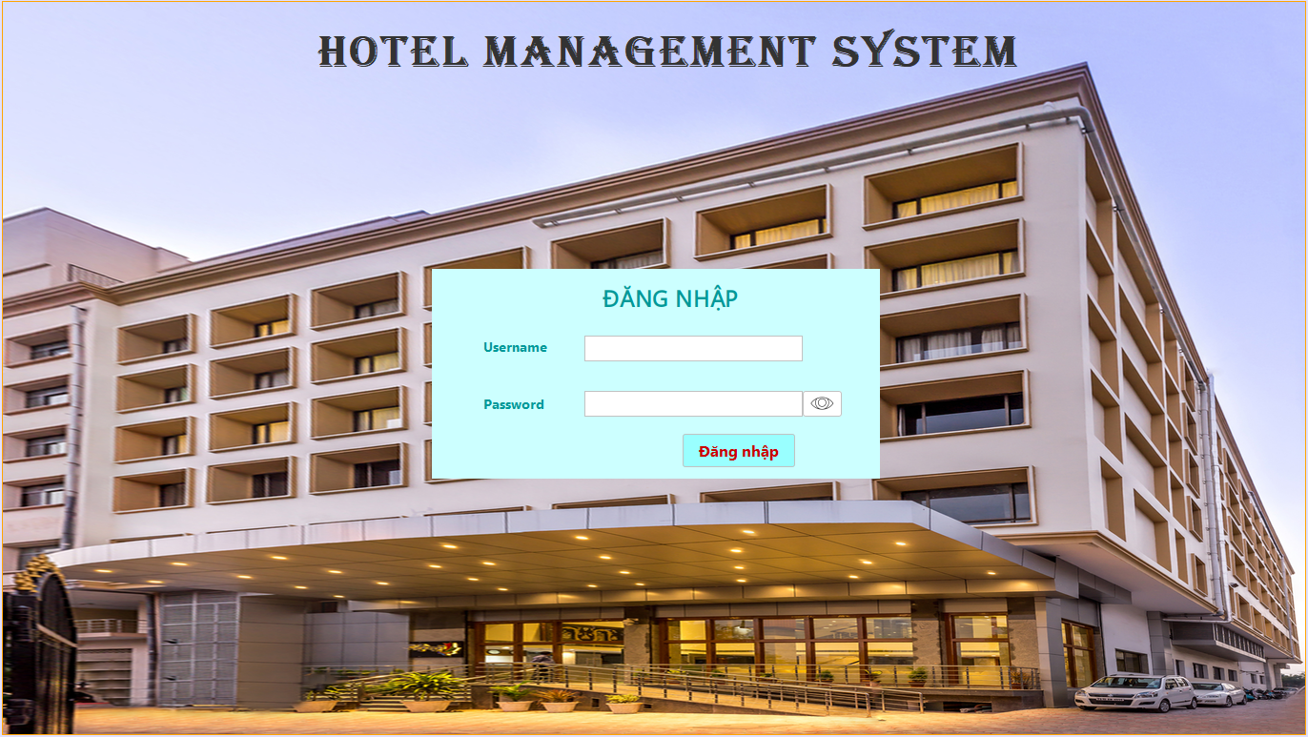
b.Trang chủ
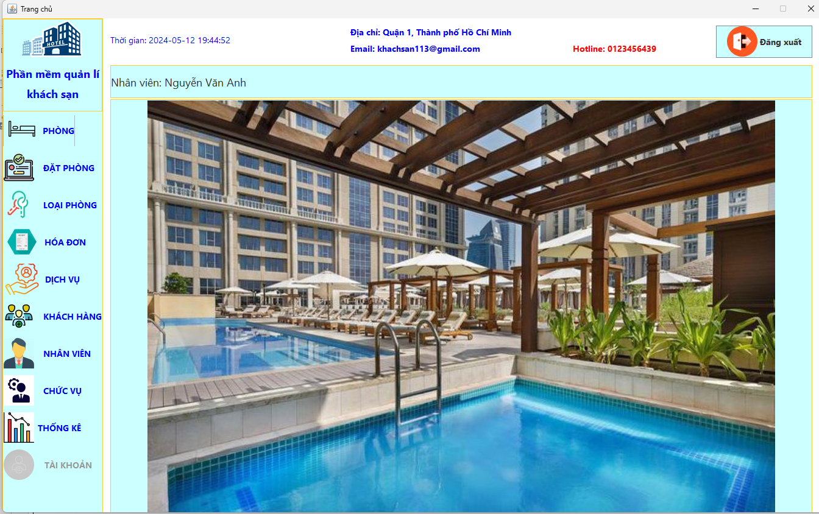
c.Quản lí phòng, loại phòng
c.1. Tìm kiếm
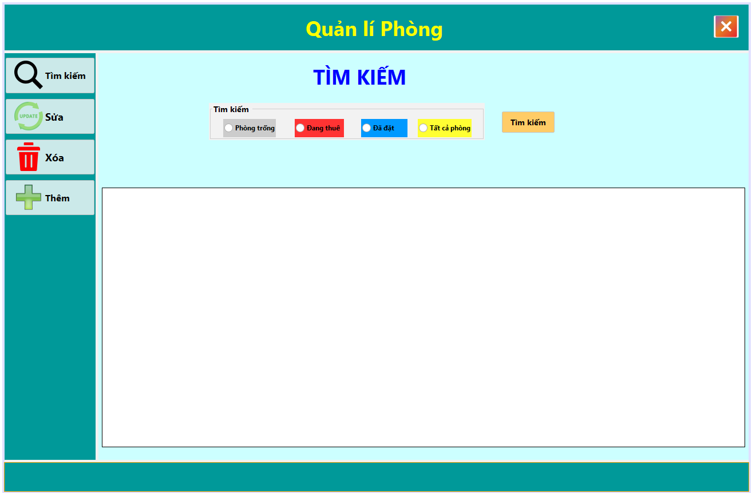
c.2.Sửa thông tin phòng
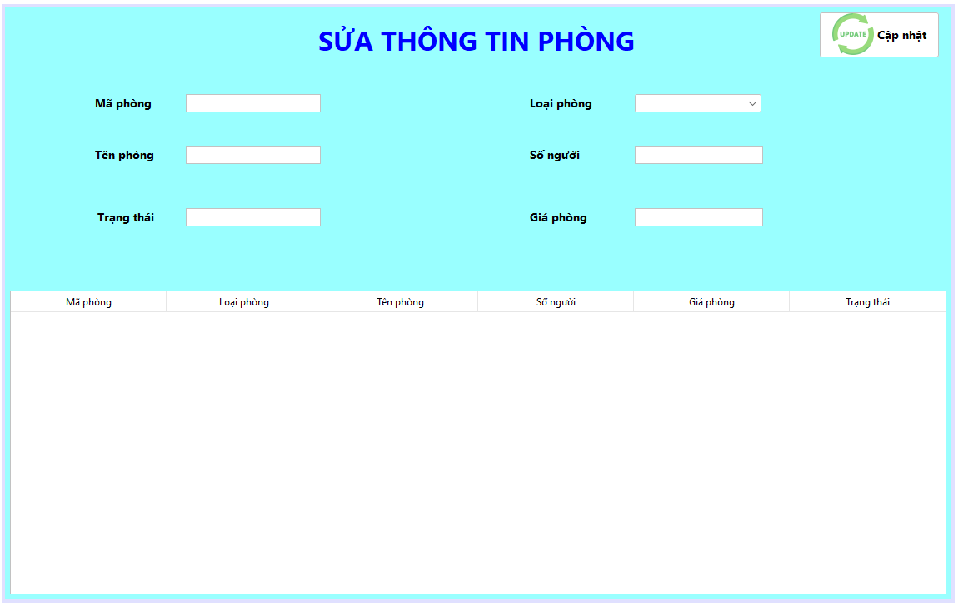
c.3. Thêm phòng
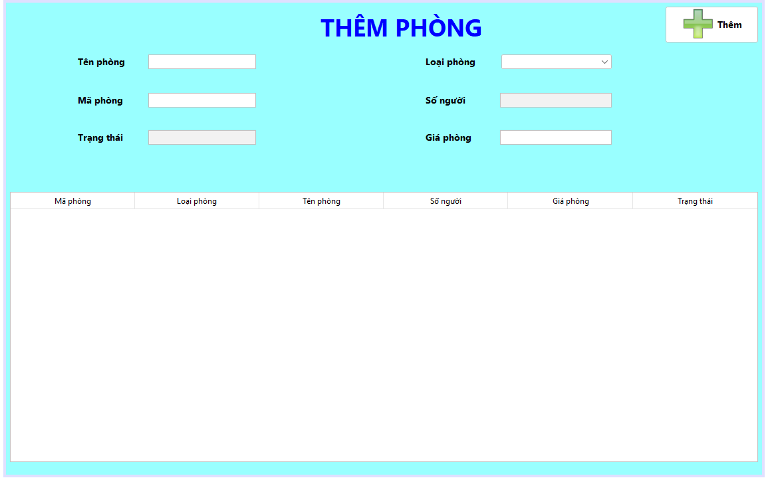
c.4. Xóa phòng
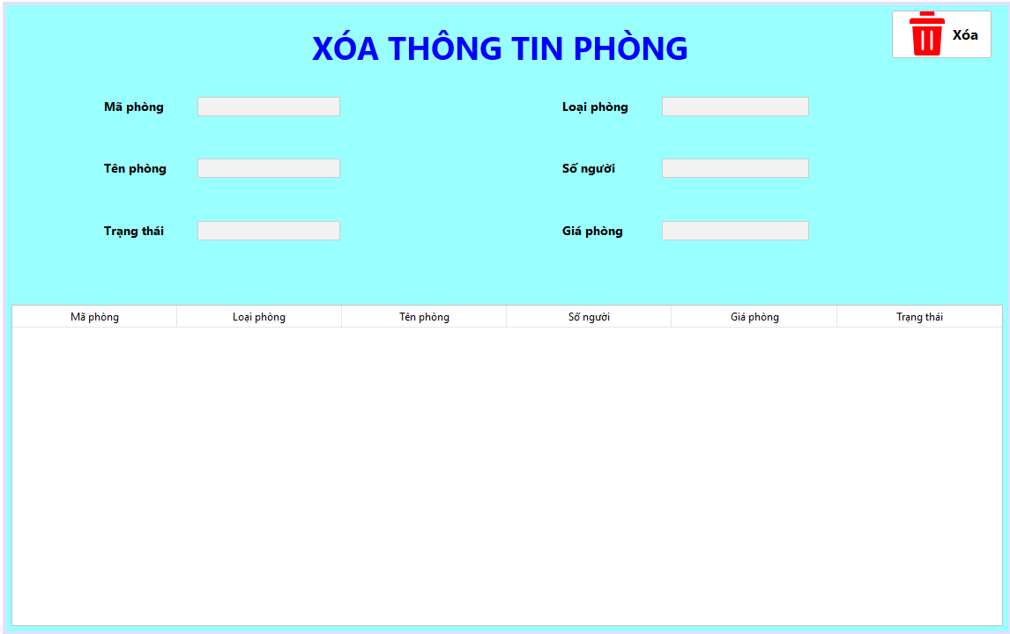
c.5. Chi tiết phòng

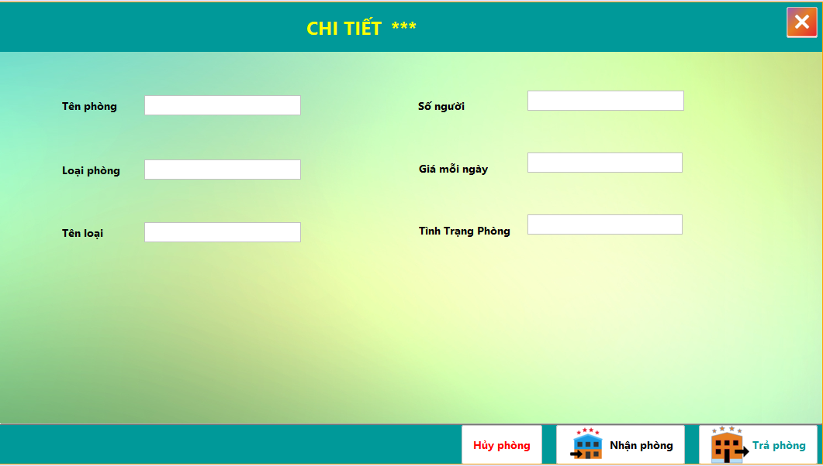
c.7. Loại phòng
c.7.1. Cập nhật loại phòng
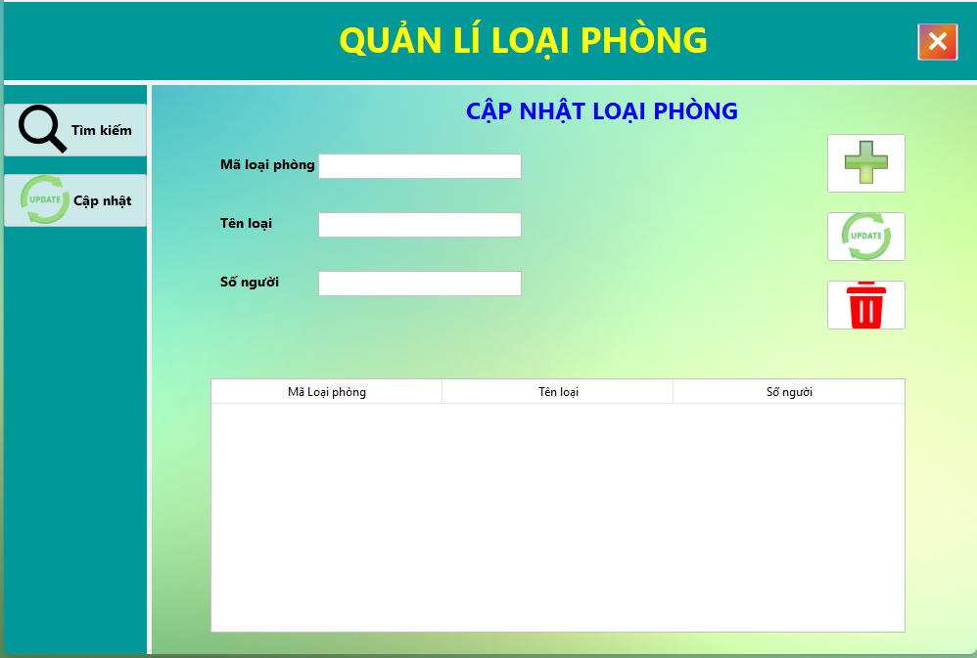

c.7.2 Tìm kiếm
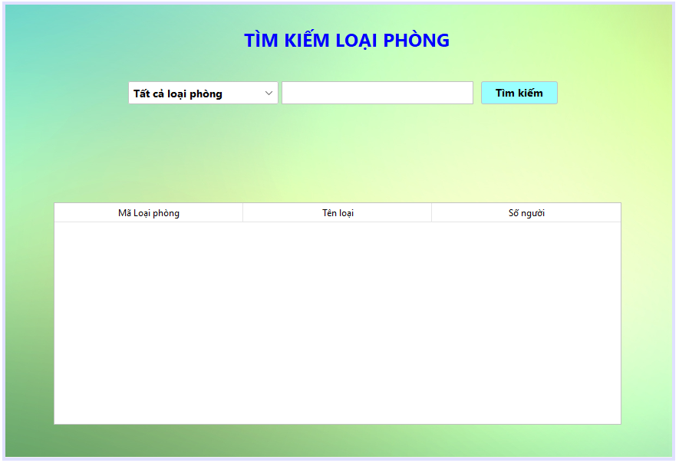
d. Quản lí đặt phòng
d.1. Tìm kiếm phiếu đặt phòng
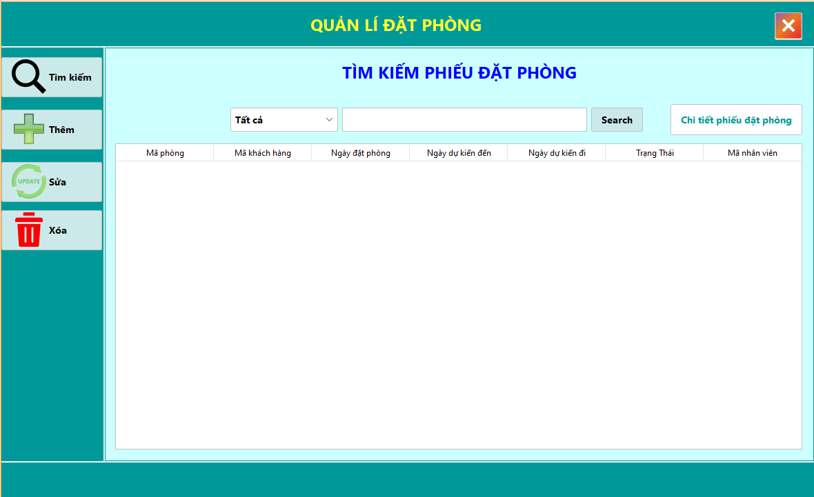
d.2. Thêm phiếu đặt phòng
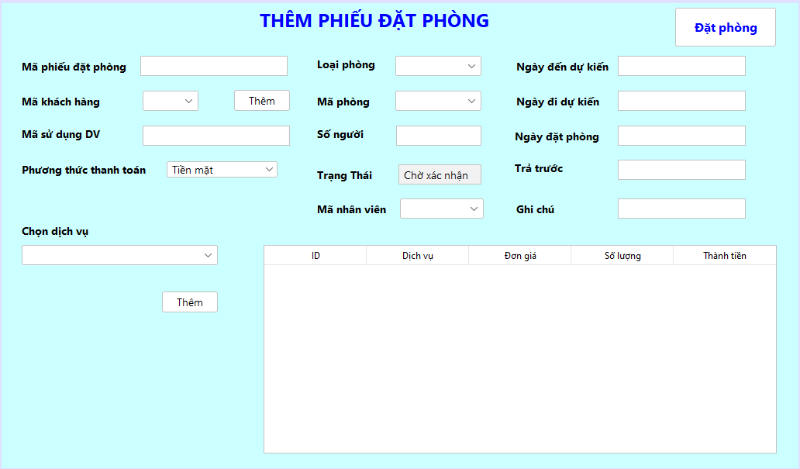
d.3. Sửa thông tin
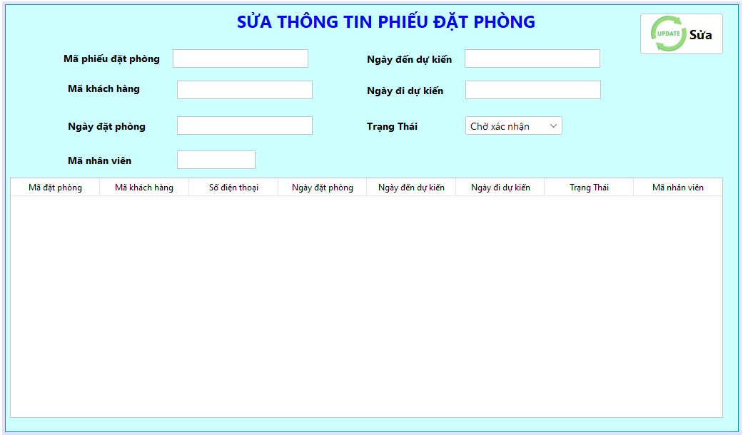
d.4. Xóa phiếu đặt phòng

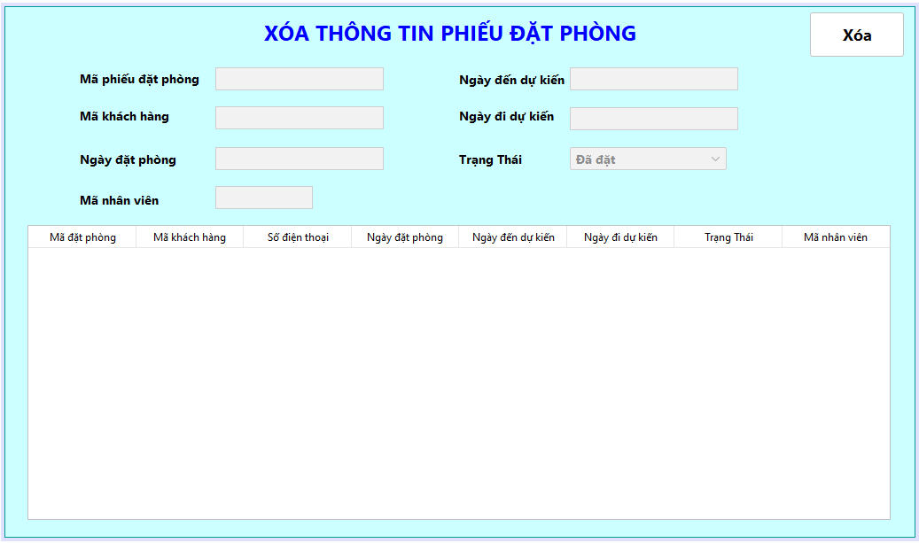
d.5. Chi tiết phiếu đặt phòng
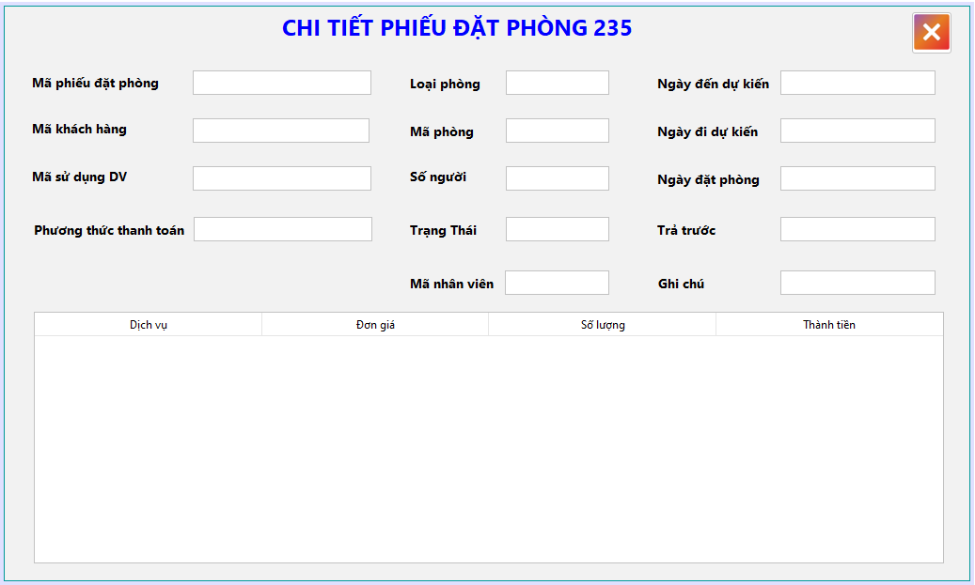
e.Hóa đơn
e.1. Lập hóa đơn

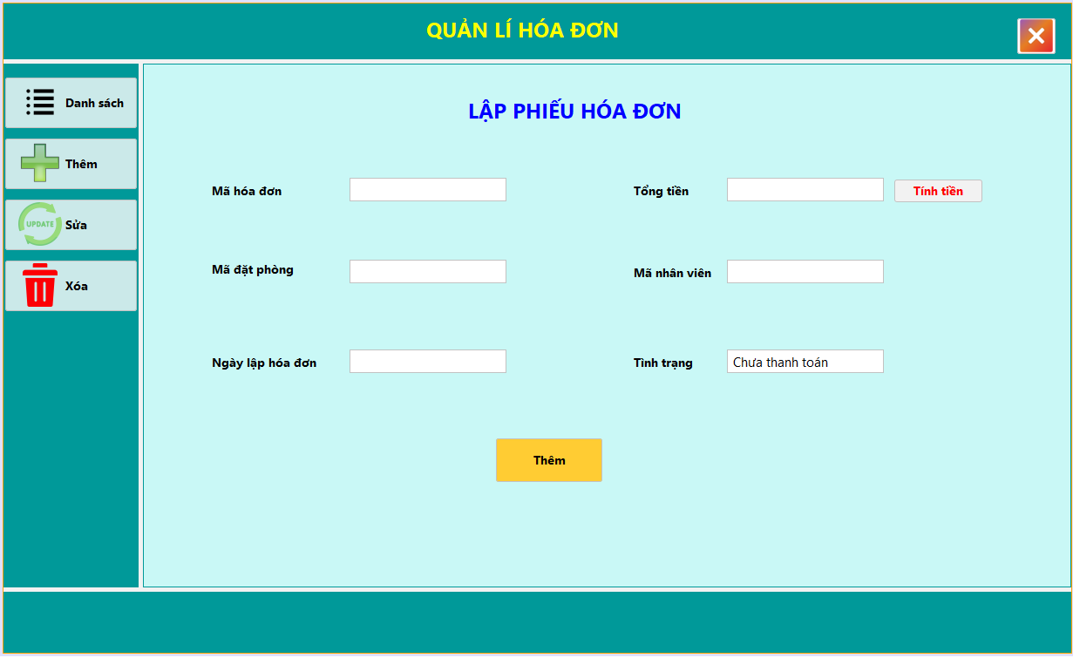
e.2. Tìm kiếm hóa đơn

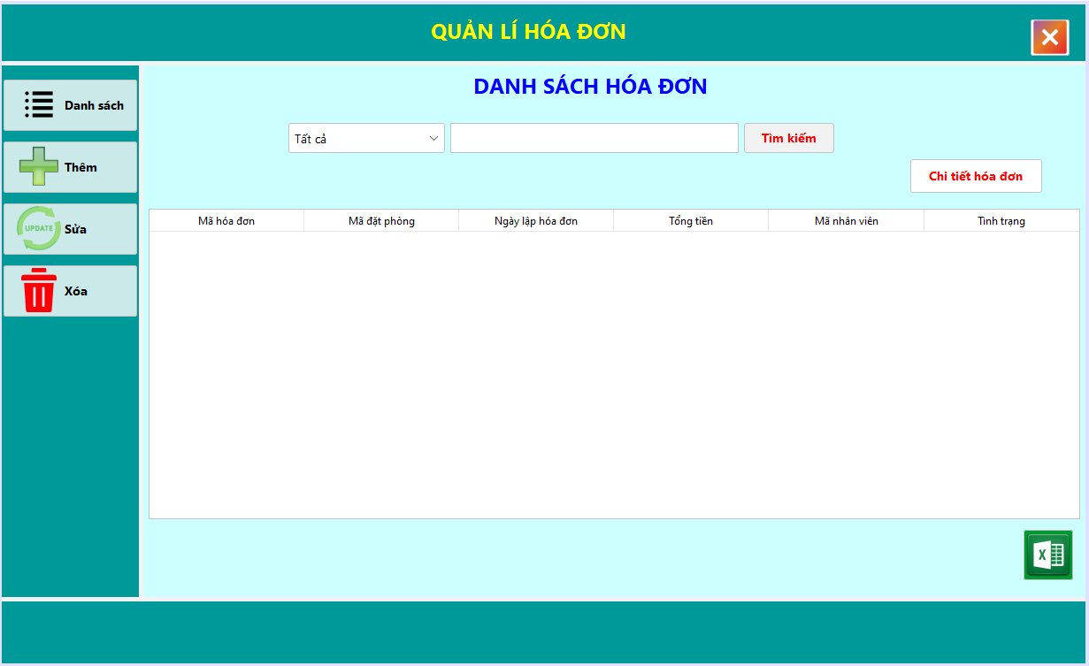
e.3. Sửa thông tin

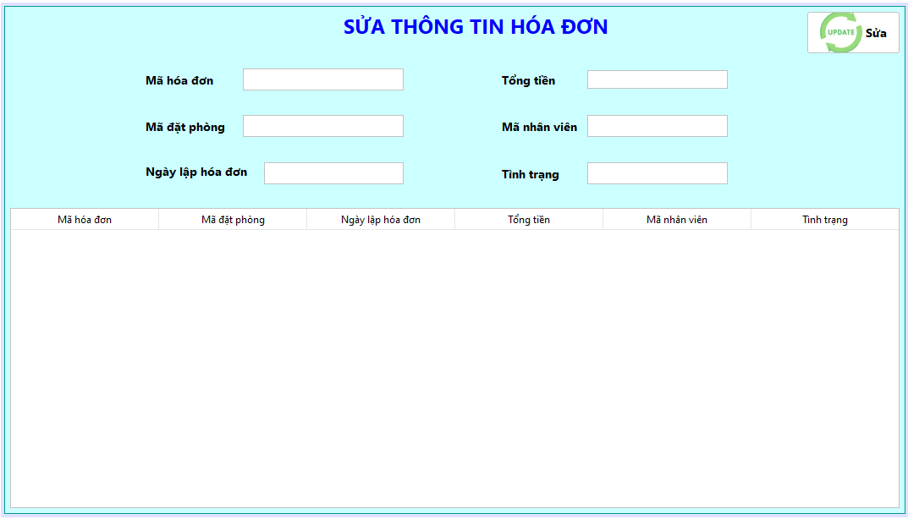
e.4. Xóa thông tin hóa đơn

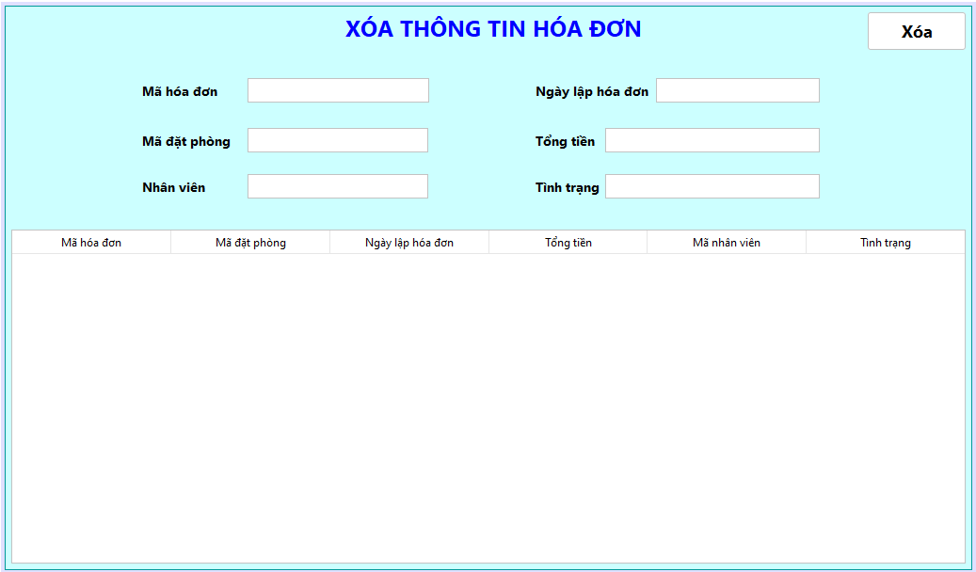
e.5. Chi tiết hóa đơn
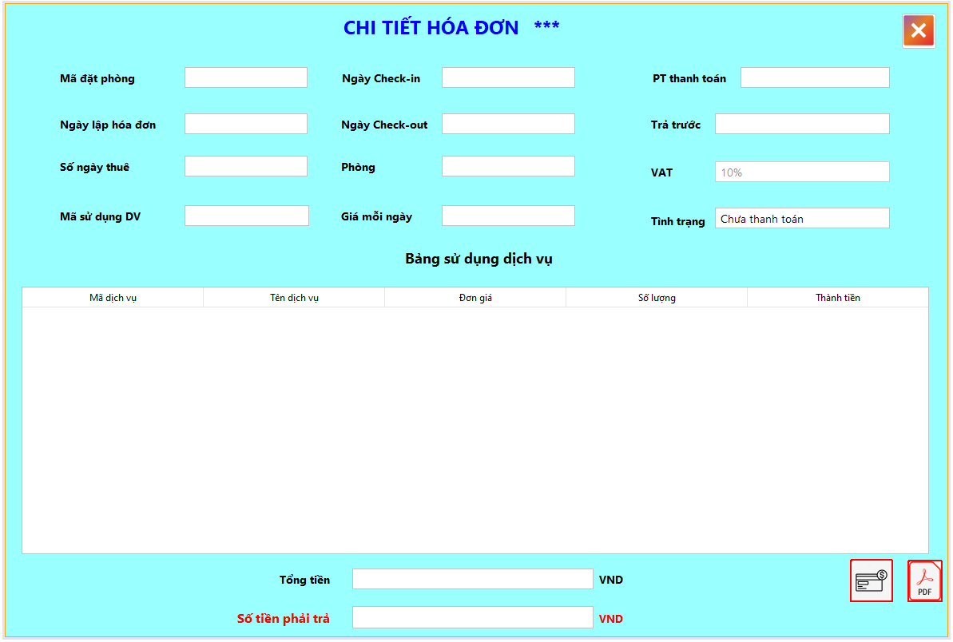
f.Dịch vụ
f.1. Danh sách dịch vụ
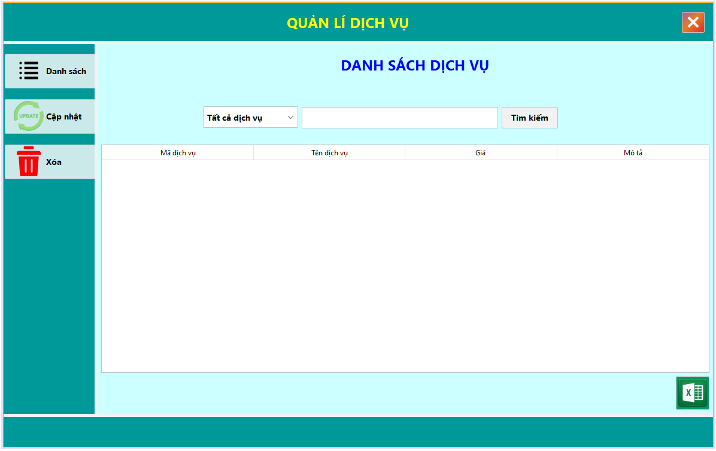
f.2. Thông tin dịch vụ(thêm, sửa)
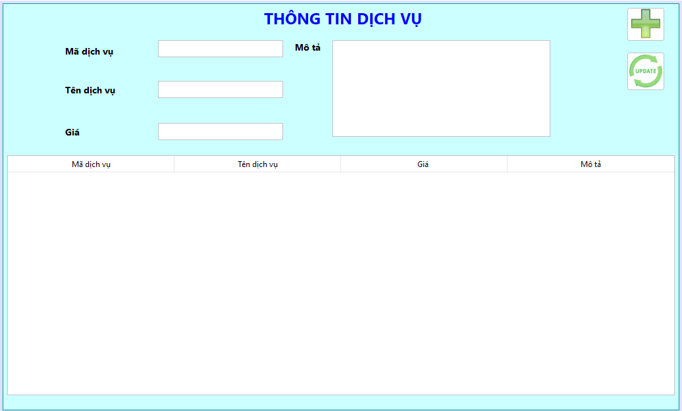
f.3. Xóa thông tin dịch vụ
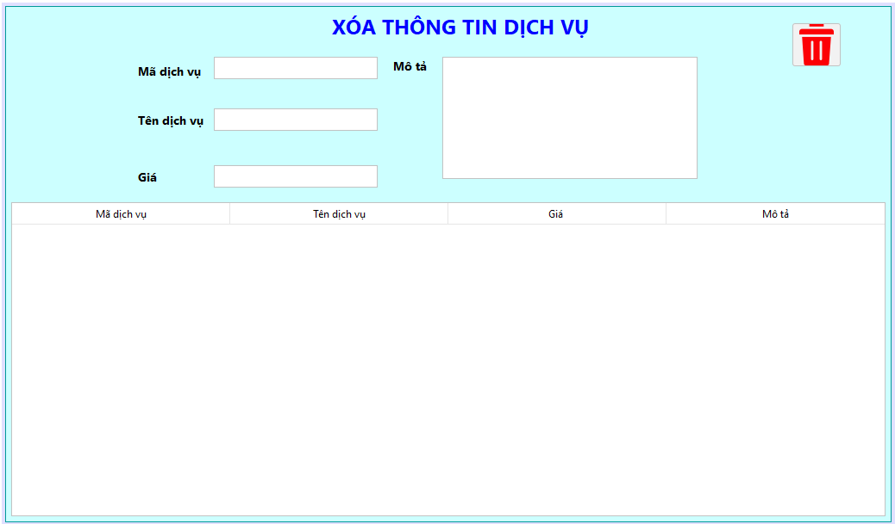
g. Khách hàng
g.1. Tìm kiếm – Danh sách khách hàng
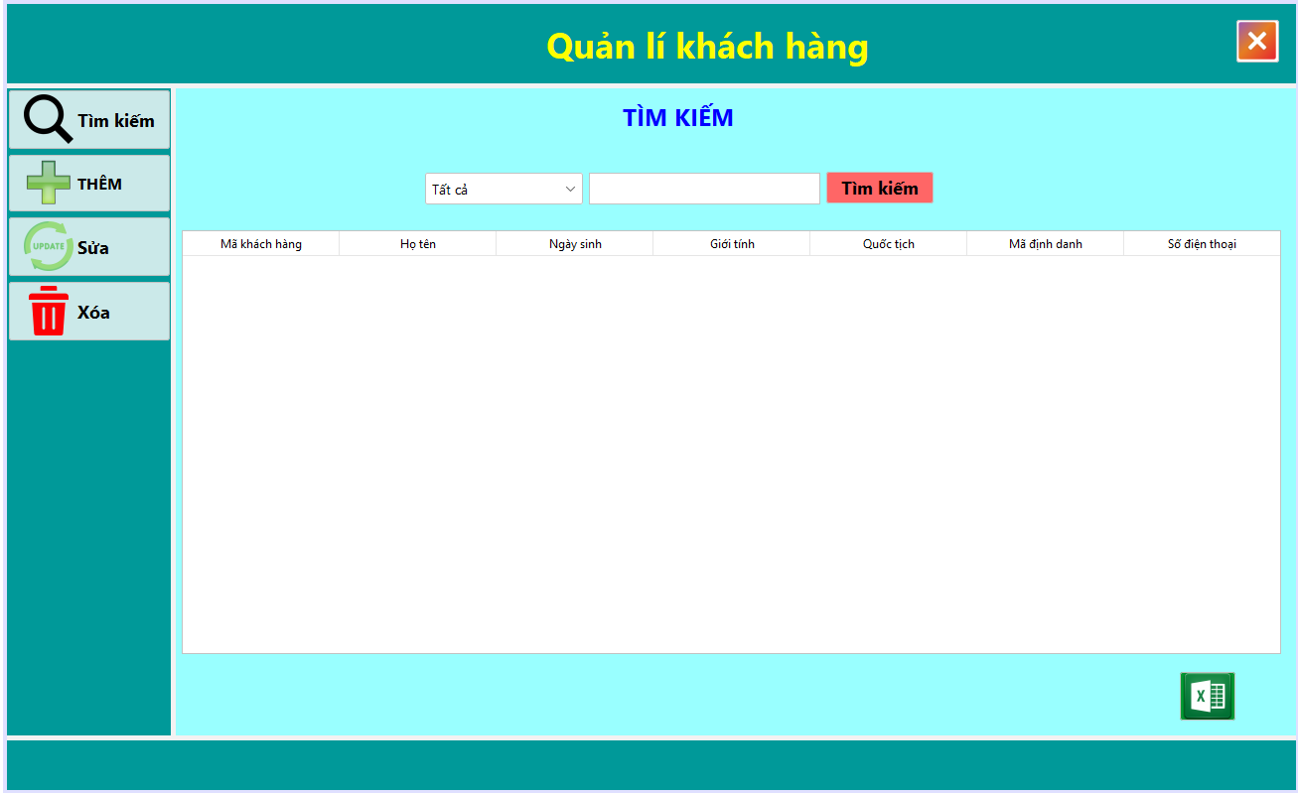
g.2. Thông tin khách hàng(thêm, sửa, xóa)
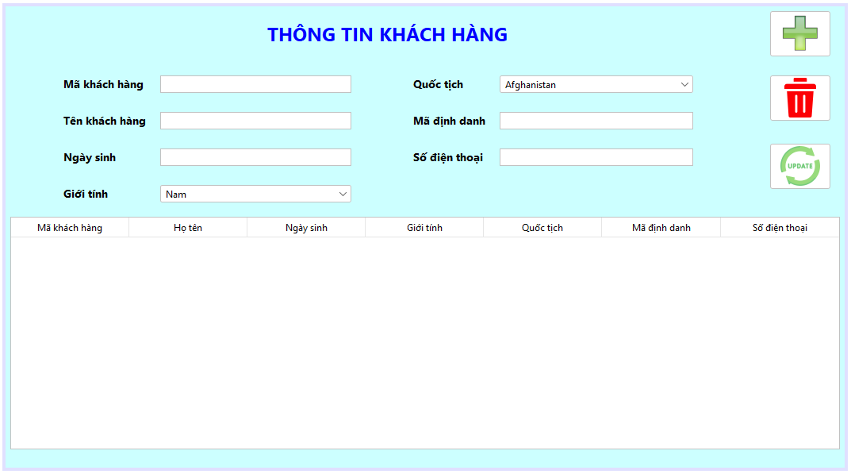
h. Tài khoản
h.1. Tìm kiếm
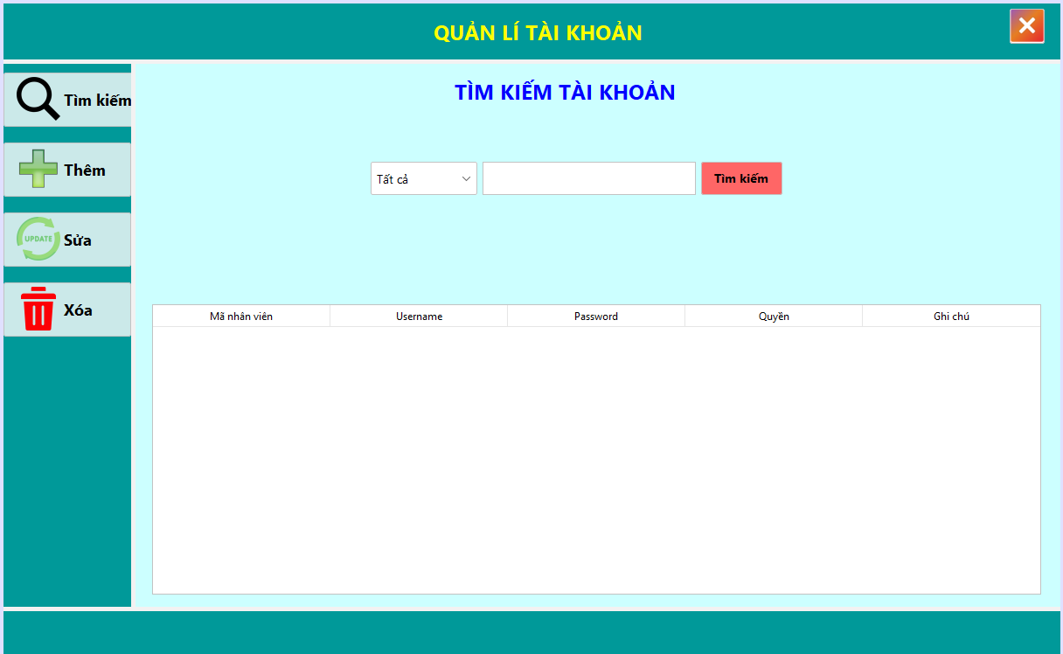
h.2.Thông tin tài khoản(thêm, sửa, xóa)
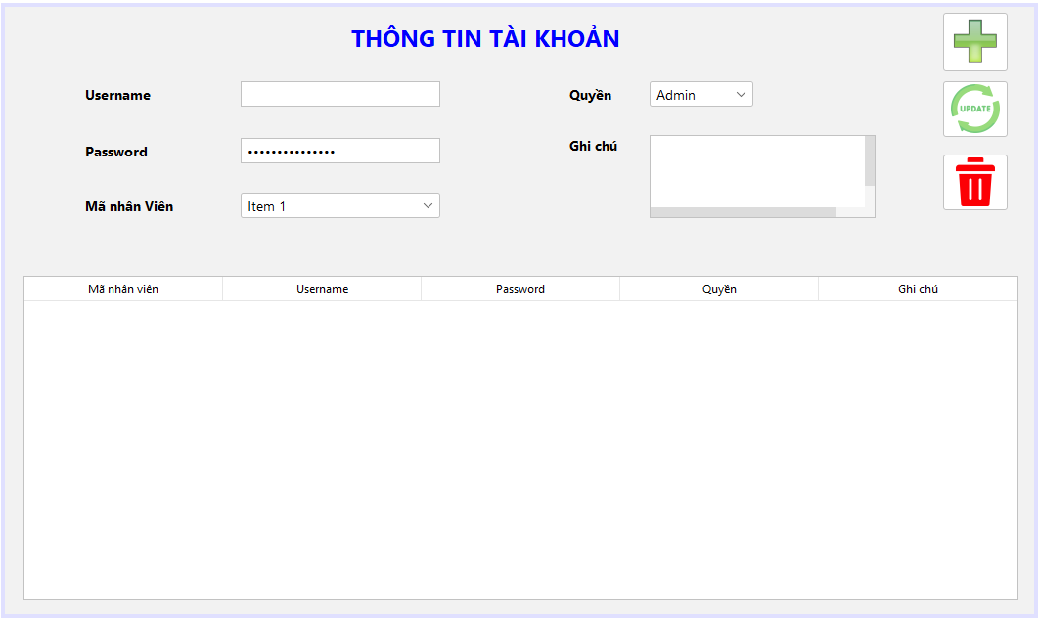

i. Nhân viên, chức vụ
i.1. Nhân viên
i.1.1. Tìm kiếm-Danh sách nhân viên
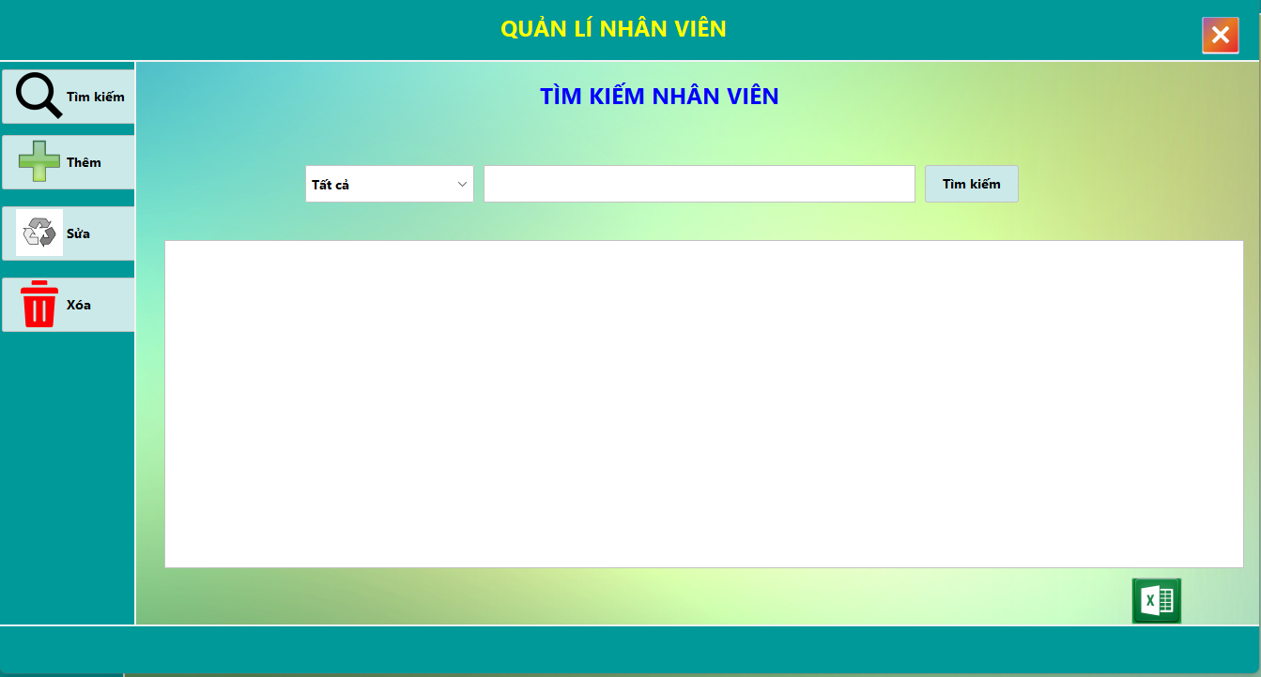
i.1.2.Thêm nhân viên

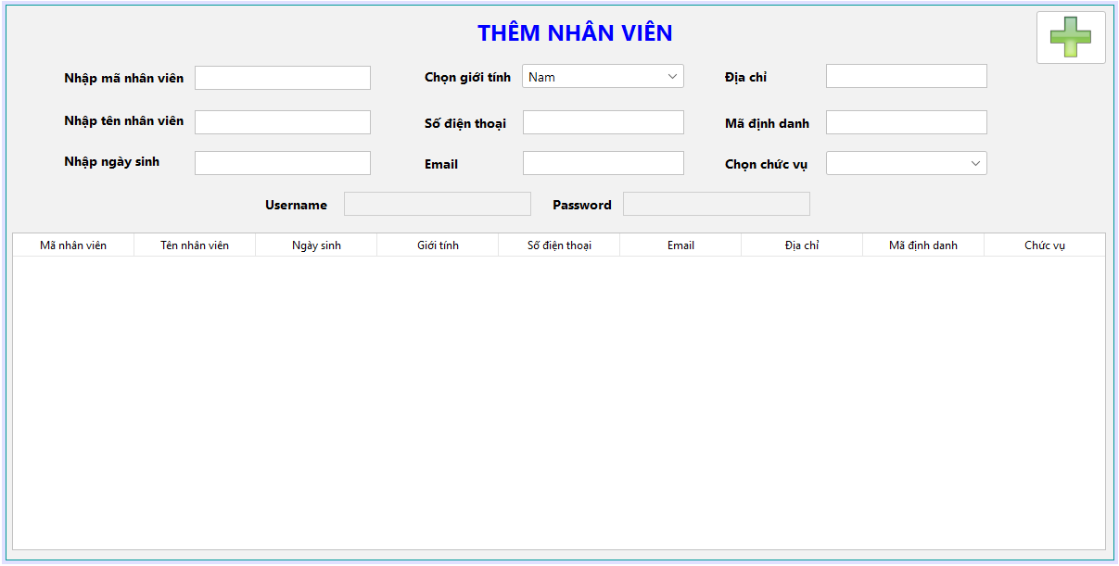
i.1.2.Xóa thông tin nhân viên
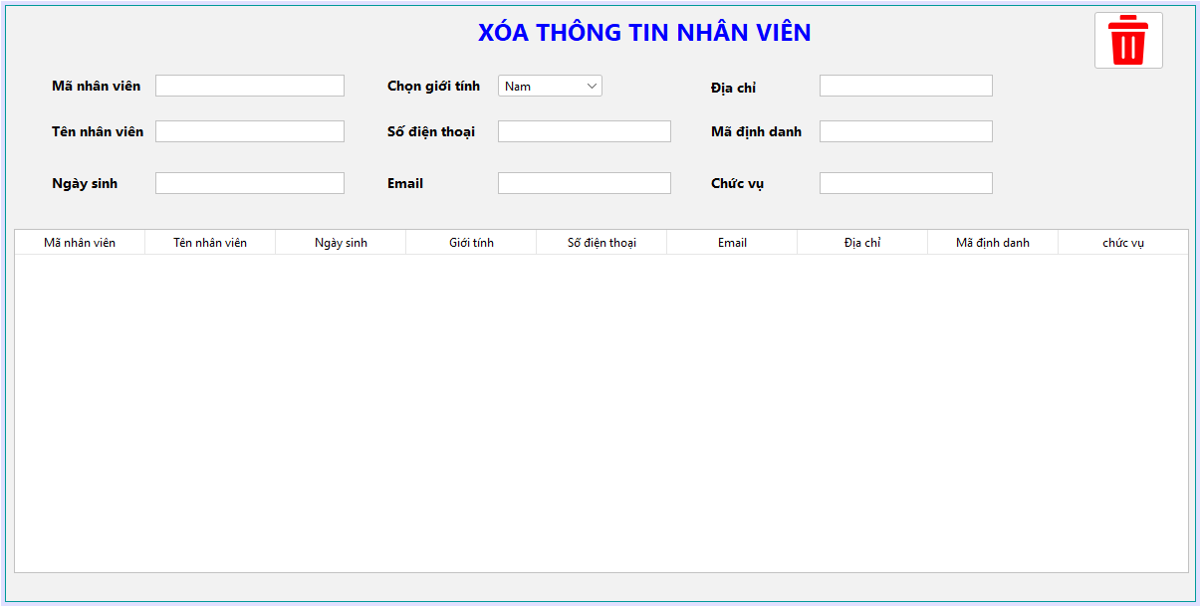
i.1.3. Sửa thông tin nhân viên
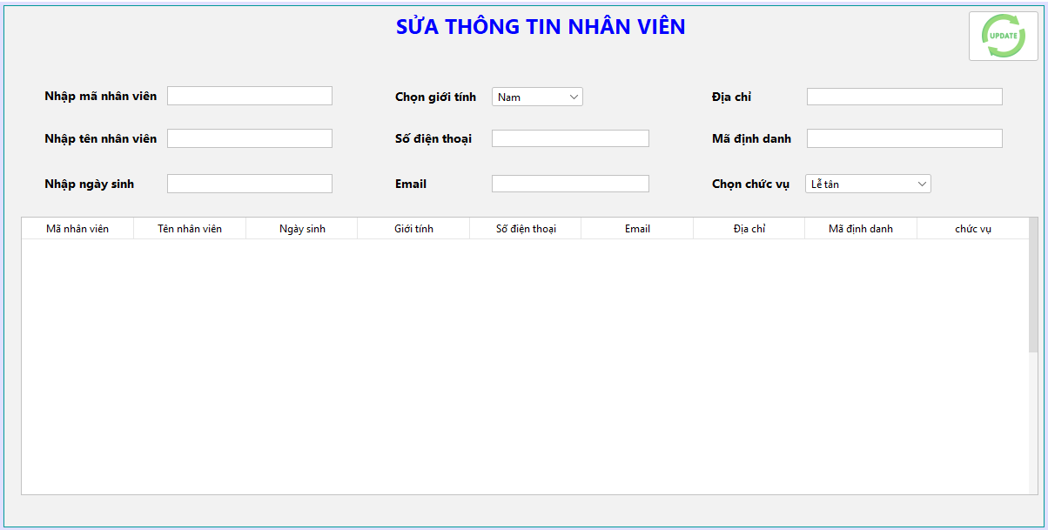

i.2. Chức vụ
i.2.1. Tìm kiếm-Danh sách chức vụ
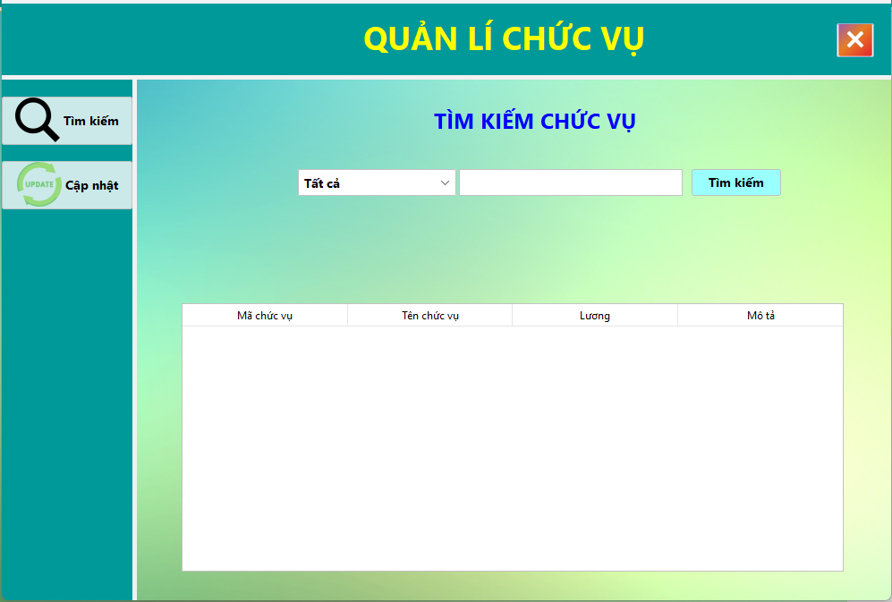
i.2.2. Thông tin chức vụ (thêm, sửa, xóa)
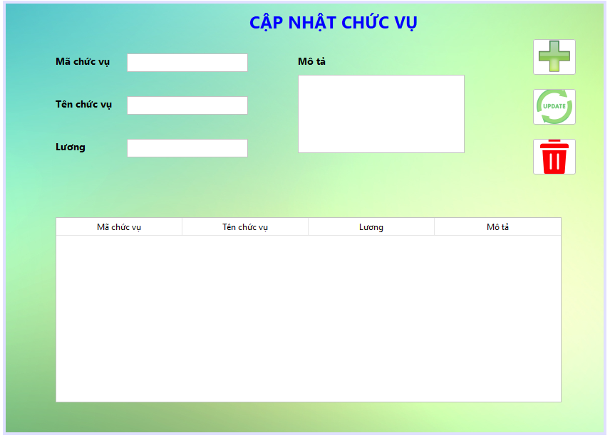

j. Thống kê
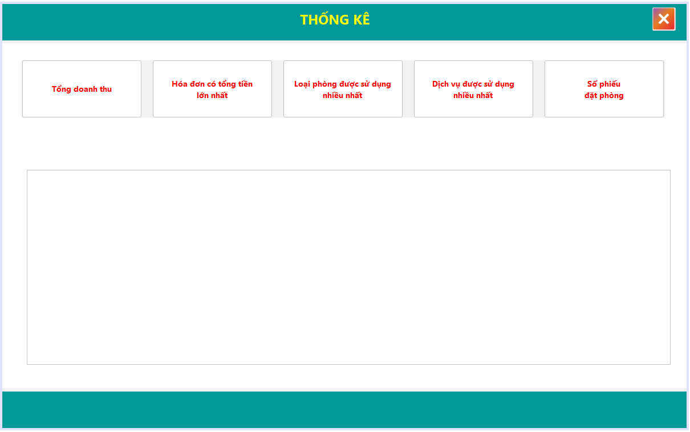

Phần IV Cài đặt - Kiểm thử

1.Phương án cài đặt cho hệ thống vừa được thiết kế xây dựng và phương
án chuyển đổi từ hệ thống cũ sang hệ thống mới.
a. Tải và cài đặt JDK 20
a.1. Tải JDK 20:
- Truy cập vào trang tải JDK của Oracle hoặc sử dụng một phiên bản JDK từ OpenJDK.
- Chọn phiên bản phù hợp với hệ điều hành của bạn (Windows, macOS, Linux) và tải xuống file cài đặt.
a.2. Cài đặt JDK 20:
- Chạy file cài đặt và làm theo hướng dẫn trên màn hình để cài đặt JDK 20.
- Sau khi cài đặt xong, bạn cần thiết lập biến môi trường
JAVA_HOME để trỏ tới thư mục cài đặt JDK 20.
Windows:
- Mở Control Panel > System and Security > System > Advanced system settings.
- Trong tab Advanced, nhấp vào Environment Variables.
- Trong phần System variables, nhấp vào New và tạo một biến mới với tên JAVA_HOME và giá trị là đường dẫn đến thư mục cài đặt JDK (ví dụ: C:\Program Files\Java\jdk-20).
- Thêm ;%JAVA_HOME%\bin vào biến Path trong System variables.
macOS/Linux:
- Mở terminal và mở file cấu hình shell (~/.bashrc, ~/.zshrc, hoặc ~/.bash_profile).
- Thêm dòng sau vào cuối file:
export JAVA_HOME=/path/to/jdk-20
export PATH=$JAVA_HOME/bin:$PATH
- Thay /path/to/jdk-20 bằng đường dẫn thực tế tới thư mục cài đặt JDK 20.
- Lưu file và chạy source ~/.bashrc hoặc source ~/.zshrc để áp dụng thay đổi.
b. Tải và cài đặt NetBeans
b.1. Tải NetBeans:
- Truy cập vào trang tải NetBeans của Apache.
- Chọn phiên bản mới nhất của NetBeans IDE phù hợp với hệ điều hành của bạn và tải xuống file cài đặt.
b.2. Cài đặt NetBeans:
- Chạy file cài đặt và làm theo hướng dẫn trên màn hình để cài đặt NetBeans.
b.3. Cấu hình NetBeans để sử dụng JDK 20
- Mở NetBeans IDE.
- Vào menu Tools > Java Platforms.
- Nhấp vào Add Platform.
- Chọn Java Standard Edition và nhấp Next.
- Duyệt đến thư mục cài đặt JDK 20 (thư mục chứa bin và lib) và nhấp Next.
- NetBeans sẽ nhận diện và hiển thị thông tin về JDK 20. Nhấp Finish để hoàn tất.
c. Tải và cài đặt SQL Server
c.1: Tải SQL Server
- Đi tới trang tải xuống chính thức của Microsoft SQL Server: Download SQL Server.
- Bạn có thể chọn phiên bản SQL Server phù hợp với nhu cầu của mình. Có các phiên bản như SQL Server 2019, SQL Server 2017, hoặc phiên bản mới hơn. Microsoft thường cung cấp bản dùng thử miễn phí (Evaluation), bản dành cho nhà phát triển (Developer), hoặc phiên bản Express miễn phí.
- Nhấp vào nút "Download now" bên cạnh phiên bản bạn muốn tải xuống (ví dụ: Developer hoặc Express).
c.2: Cài đặt SQL Server
- Sau khi tải xuống, chạy file cài đặt SQL Server (thường có tên như SQLServer2019-x64-<edition>.exe)
- Trình cài đặt sẽ hỏi bạn chọn kiểu cài đặt: "Basic", "Custom", hoặc "Download Media".
- Basic: Cài đặt nhanh với các cấu hình mặc định.
- Custom: Cho phép tùy chỉnh cài đặt, chọn tính năng cụ thể.
- Download Media: Tải xuống bộ cài đặt để cài đặt trên các máy khác.
- Chọn "Custom" để có thể tùy chỉnh các tùy chọn cài đặt.
- Chọn đường dẫn để lưu file cài đặt tạm thời và nhấp vào "Install".
- Sau khi giải nén, SQL Server Installation Center sẽ mở ra. Chọn "New SQL Server stand-alone installation or add features to an existing installation".
- Kiểm tra các điều khoản sử dụng và chọn "I accept the license terms". Nhấp vào "Next".
- Chọn các tính năng bạn muốn cài đặt như Database Engine Services, SQL Server Replication, Full-Text and Semantic Extractions for Search.
- Nhấp "Next" sau khi chọn xong.
- Chọn "Default instance" để cài đặt với tên mặc định hoặc "Named instance" để đặt tên riêng cho instance.
- Nhấp "Next".
- Trong tab "Server Configuration", đặt tài khoản dịch vụ cho SQL Server. Thường thì bạn có thể sử dụng cấu hình mặc định.
- Chọn tab "Collation" để thiết lập phân loại nếu cần thiết. Nhấp "Next".
- Trong tab "Server Configuration", chọn chế độ xác thực: Windows authentication mode hoặc Mixed mode (Windows + SQL Server authentication).
- Nếu chọn Mixed mode, cần tạo mật khẩu cho tài khoản sa (system administrator).
- Thêm tài khoản người dùng hiện tại vào danh sách SQL Server administrators bằng cách nhấp vào "Add Current User".
- Nhấp "Next".
- Xem lại các thiết lập và nhấp vào "Install" để bắt đầu cài đặt.
- Chờ quá trình cài đặt hoàn tất. Quá trình này có thể mất vài phút.
- Hoàn tất cài đặt:
- Sau khi cài đặt xong, nhấp vào "Close" để đóng SQL Server Installation Center.
c.3: Cấu hình và sử dụng SQL Server
- Cấu hình SQL Server Management Studio (SSMS):
- Tải SQL Server Management Studio từ trang tải xuống SSMS.
- Chạy trình cài đặt SSMS và làm theo hướng dẫn để cài đặt.
- Kết nối đến SQL Server bằng SSMS:
- Mở SQL Server Management Studio.
- Trong cửa sổ "Connect to Server", nhập tên server và chọn phương thức xác thực.
      - Nếu sử dụng mặc định, tên server thường là localhost hoặc .\SQLEXPRESS nếu cài đặt phiên bản Express.
      - Chọn "Windows Authentication" hoặc "SQL Server Authentication" tùy theo cấu hình của bạn.
  - Nhấp "Connect".
- Tạo và quản lý cơ sở dữ liệu:
  - Sau khi kết nối, bạn có thể bắt đầu tạo và quản lý cơ sở dữ liệu mới.
  - Sử dụng "Object Explorer" để duyệt các cơ sở dữ liệu và các đối tượng khác như bảng, stored procedure, và nhiều hơn nữa.

2. Ngôn ngữ, công cụ, môi trường,…
a.Ngôn ngữ lập trình: Java.
a.1. Lịch Sử và Phát Triển
- Phát triển bởi Sun Microsystems: Java được phát triển ban đầu bởi Sun Microsystems vào năm 1991. Đội ngũ phát triển do James Gosling dẫn đầu.
- Oracle: Sau khi Sun Microsystems được Oracle mua lại vào năm 2010, Java hiện thuộc quyền sở hữu và phát triển của Oracle.
a.2. Các Đặc Điểm Chính
- Hướng đối tượng: Java là ngôn ngữ lập trình hướng đối tượng, giúp tổ chức mã nguồn thành các đối tượng với các thuộc tính và phương thức.
- Đa nền tảng: Một trong những đặc điểm nổi bật nhất của Java là khả năng "Viết một lần, chạy mọi nơi" (Write Once, Run Anywhere - WORA). Java bytecode có thể chạy trên mọi nền tảng có Máy ảo Java (Java Virtual Machine - JVM).
- Bảo mật: Java có cơ chế bảo mật mạnh mẽ, giúp bảo vệ các ứng dụng khỏi nhiều loại tấn công.
- Quản lý bộ nhớ tự động: Java sử dụng bộ gom rác (garbage collector) để quản lý bộ nhớ tự động, giúp tránh các lỗi liên quan đến quản lý bộ nhớ thủ công.
a.3. Cấu Trúc Cơ Bản
- Lớp (Class): Đơn vị cơ bản của Java là lớp, nơi chứa các thuộc tính và phương thức.
- Đối tượng (Object): Là các thể hiện của lớp, chúng lưu trữ trạng thái và hành vi.
- Gói (Package): Các lớp có thể được tổ chức thành các gói (package) để dễ dàng quản lý và tránh xung đột tên.
a.4. Ứng Dụng của Java
- Ứng dụng máy tính để bàn: Java có thể được sử dụng để phát triển các ứng dụng máy tính để bàn với giao diện người dùng.
- Ứng dụng web: Java được sử dụng rộng rãi trong phát triển ứng dụng web thông qua các công nghệ như JavaServer Pages (JSP) và Servlets.
- Ứng dụng di động: Java là ngôn ngữ chính cho phát triển ứng dụng Android.
- Ứng dụng doanh nghiệp: Java Enterprise Edition (Java EE) cung cấp một nền tảng mạnh mẽ để phát triển các ứng dụng doanh nghiệp phức tạp.
- Hệ thống nhúng: Java cũng được sử dụng trong các hệ thống nhúng và thiết bị Internet of Things (IoT).

- Cơ sở dữ liệu: SQL Server. SQL Server là một hệ quản trị cơ sở dữ liệu (DBMS) quan hệ được phát triển bởi Microsoft. Đây là một hệ thống phần mềm giúp quản lý và tổ chức dữ liệu, hỗ trợ các hoạt động lưu trữ, truy xuất, và quản lý dữ liệu một cách hiệu quả.
- IDE và công cụ phát triển: NetBeans IDE. NetBeans là một môi trường phát triển tích hợp (IDE) mã nguồn mở được sử dụng rộng rãi cho việc phát triển ứng dụng trong nhiều ngôn ngữ lập trình, đặc biệt là Java. NetBeans là một công cụ mạnh mẽ và linh hoạt, phù hợp cho nhiều loại dự án và lập trình viên ở mọi cấp độ.
- Môi trường triển khai: local
3. Kiểm thử: đánh giá ứng dụng
a. Chức năng: bao gồm các chức năng như Quản lí phòng, Quản lí dịch vụ, Quản lí hóa đơn và thanh toán, Quản lí khách hàng, ......
- Quản lí phòng và đặt phòng:
- Ưu điểm: Giao diện dễ sử dụng cho phép dễ dàng tìm kiếm và đặt phòng trực tuyến. Chức năng tìm kiếm phòng theo trạng phòng hoạt động một cách chính xác và nhanh trống. Có thể đặt, hủy, nhận(trường hợp khách đặt trước qua email, hotline,...) phòng một cách dễ dàng thông qua giao diện ứng dụng; có thể thêm ghi chú vào phần chú thích. Có thể yêu cầu sử dụng các dịch vụ khách sạn thông qua giao diện đặt phòng,..
- Nhược điểm: Thiếu tính năng lọc phòng theo giá phòng và loại phòng, không thể xóa dịch vụ khi đã thêm cào danh sách dịch vụ mà khách hàng đã chọn.
- Quản lí khách hàng:
- Ưu điểm: Có thể dễ dàng thêm, chỉnh sửa, xóa thông tin khách hàng trong giao diện, lưu trữ lịch sử đặt phòng của khách hàng thông qua mục tìm kiếm phiếu đặt phòng
- Nhược điểm: Hệ thống chưa có chức năng phân loại khách hàng và phương thức tính điểm thành viên.
- Quản lí dịch vụ:
- Ưu điểm: Luôn luôn cập nhật các dịch vụ mới và thay đổi giá theo nhu cầu thị trường.
- Quản lí hóa đơn và thanh toán:
- Ưu điểm: Có thể thêm, sửa, xóa thông tin hóa đơn và xem được chi tiết hóa đơn trên giao diện, cung cấp các hình thức thanh toán khác nhau phục vụ theo nhu cầu của khách hàng. Có thể xuất hóa đơn ra file một cách dễ dàng nếu khách hàng yêu cầu.
- Nhược điểm: chưa có các chương trình khuyến mãi, tri ân khách hàng.
b. Giao diện người dùng:
- Giao diện dễ hiểu, dễ sử dụng và cần cải thiện hơn để phù hợp với thị hiếu người dùng.
- Khả năng tương tác mượt mà và linh hoạt giữa các màn hình và chức năng, thao tác đơn giản và nhanh chóng.
c. Hiệu suất:
Tốc độ:
- Thời gian phản hồi nhanh chóng khi thực hiện các thao tác.
- Không gặp trục trặc hoặc trễ hẹn đáng kể.
Ổn định:
- Ứng dụng chạy một cách ổn định và không gặp sự cố thường xuyên.
d. Tính bảo mật:
Bảo mật dữ liệu:
- Hệ thống bảo vệ dữ liệu khách hàng và thông tin tài khoản người dùng một cách nghiêm ngặt, bảo đảm không xảy ra các tình huống lợi dụng danh tính nhằm phục vụ các hành vi trái pháp luật.
- Sử dụng mã hóa và các biện pháp bảo mật khác để ngăn chặn truy cập trái phép.
Quyền truy cập:
- Kiểm soát quyền truy cập dữ liệu và chức năng dựa trên vai trò và phân quyền của người dùng.
e. Hỗ trợ kĩ thuật:
Hỗ trợ khách hàng:
- Cung cấp hỗ trợ kỹ thuật 24/7 hoặc trong giờ hành chính.
- Có cách tiếp cận, hỗ trợ chăm sóc khách hàng qua email, điện thoại,...
Cập nhật và Bảo trì:
- Cung cấp các bản cập nhật phần mềm định kỳ và bảo trì hệ thống để giữ cho ứng dụng luôn hoạt động tốt nhất có thể.

4. Phương án bảo hành và bảo trì cho hệ thống
a. Bảo hành:
- Thời gian bảo hành: Hệ thống sẽ được bảo hành định kì 6 tháng một lần
- Phạm vi bảo hành: Bảo hành cho mọi lỗi phát sinh do vấn đề kỹ thuật hoặc lỗi của phần mềm.
- Trách nhiệm bảo hành: Cam kết bảo hành và bồi thường (nếu cần thiết) về các vấn đề liên quan đến lỗi phần mềm trong thời gian bảo hành hệ thống.
- Hỗ trợ kỹ thuật:Cung cấp hỗ trợ kỹ thuật miễn phí trong thời gian bảo hành để giải quyết các vấn đề và lỗi.
b. Bảo trì:
- Bảo trì điều chỉnh: Cập nhật và điều chỉnh hệ thống để đáp ứng các yêu cầu mới hoặc thay đổi của khách hàng và người dùng.
- Bảo trì hoàn thiện: Cải thiện hiệu suất hoặc chức năng của hệ thống dựa trên phản hồi từ người dùng và quản trị viên.
- Bảo trì dự phòng: Thực hiện các biện pháp dự phòng để ngăn ngừa sự cố trước khi chúng xảy ra, bao gồm sao lưu dữ liệu định kỳ và kiểm tra hệ thống.
- Hỗ trợ kỹ thuật 24/7:Cung cấp dịch vụ hỗ trợ kỹ thuật 24/7 để giải quyết các sự cố và yêu cầu kỹ thuật từ khách hàng.
- Cập nhật và nâng cấp:Thực hiện các bản cập nhật phần mềm định kỳ, bao gồm vá lỗi bảo mật và nâng cấp tính năng mới.
c. Hợp đồng Bảo hành và Bảo trì:
- Thỏa thuận bảo hành và bảo trì: Đề ra các điều khoản và điều kiện trong hợp đồng bảo hành và bảo trì, bao gồm thời gian, phạm vi và trách nhiệm của cả hai bên.
- Chi phí và thanh toán: Yêu cầu mức chi phí của dịch vụ bảo hành và bảo trì, cũng như cách thanh toán (ví dụ: phí hàng tháng, phí dựa trên lượt sử dụng).
- Điều khoản hủy bỏ: Đề ra các điều khoản và điều kiện liên quan đến việc hủy bỏ hợp đồng và các điều kiện hỗ trợ sau khi hợp đồng kết thúc.
- Đánh giá và cải tiến: Đề ra cơ chế đánh giá hiệu suất của dịch vụ bảo hành và bảo trì để cải thiện chất lượng dịch vụ theo thời gian.
4. Hỗ trợ khách hàng
- Hỗ trợ trực tuyến: Cung cấp kênh hỗ trợ trực tuyến (qua email, điện thoại, trò chuyện trực tuyến) để giải quyết các vấn đề kỹ thuật và yêu cầu từ khách hàng.
- Tài liệu và Hướng Dẫn: Cung cấp tài liệu hướng dẫn và hỗ trợ trực tuyến để giúp người dùng sử dụng hệ thống một cách hiệu quả.
- Đào tạo và Tư vấn:Cung cấp các khóa đào tạo và tư vấn cho người dùng và quản trị viên để họ có thể sử dụng hệ thống một cách hiệu quả và tối ưu.
- Phản hồi và Giải quyết khiếu nại:Tiếp nhận phản hồi từ khách hàng qua các phiếu khảo sát và giải quyết các khiếu nại một cách nhanh chóng và hiệu quả.

Phần V: Kết Luận - Hướng Mở Rộng

1/ Ưu điểm và nhược điểm
a.Ưu điểm của hệ thống quản lý khách sạn:

Đầy đủ chức năng cơ bản: Hệ thống này cung cấp các chức năng quản lý cơ bản như đặt phòng, quản lý nhân viên, tạo hóa đơn và dịch vụ khách hàng.

Tích hợp dữ liệu: Dữ liệu được tổ chức thành các bảng cơ sở dữ liệu, giúp quản lý và truy xuất thông tin một cách hiệu quả.

Phân quyền: Hệ thống có khả năng phân quyền cho nhân viên thông qua tài khoản và mật khẩu, giúp kiểm soát quyền truy cập vào các tính năng và dữ liệu.

b.Nhược điểm cần cải thiện:

Giao diện người dùng: Giao diện người dùng có thể được cải thiện để tối ưu trải nghiệm người dùng và tạo ra một môi trường làm việc dễ sử dụng hơn.

Chương trình khuyến mãi và phân loại khách hàng: Hiện hệ thống chưa có chức năng liên quan đến chương trình khuyến mãi và phân loại khách hàng. Điều này có thể được thêm vào để tăng khả năng tiếp cận khách hàng và tăng doanh số bán hàng.

Phát triển tính năng đăng nhập tự động cho khách hàng: Việc phát triển tính năng này sẽ giúp tạo trải nghiệm người dùng tốt hơn, giảm thời gian và công sức cho việc đặt phòng và thanh toán.

2/ Hướng phát triển trong tương lai:

Cải thiện Giao diện Người dùng (UI/UX):
Tối ưu hóa giao diện người dùng để đảm bảo tính trực quan và dễ sử dụng.
Áp dụng nguyên tắc thiết kế UX/UI để tạo ra trải nghiệm người dùng tốt nhất, bao gồm việc tối ưu hóa quy trình làm việc và sắp xếp thông tin một cách logic và dễ hiểu.

Chương trình Khuyến mãi và Phân loại Khách hàng:
Phát triển tính năng quản lý chương trình khuyến mãi, giảm giá và ưu đãi cho khách hàng thân thiết.
Xây dựng hệ thống phân loại khách hàng dựa trên hành vi tiêu dùng và lịch sử giao dịch để tối ưu hóa chiến lược tiếp thị và tăng cường mối quan hệ với khách hàng.

Phát triển tính năng Đăng nhập Tự động cho Khách hàng:
Tích hợp tính năng đăng nhập tự động hoặc dùng tài khoản mạng xã hội để đơn giản hóa quá trình đặt phòng và thanh toán cho khách hàng.
Tạo trải nghiệm đa kênh cho khách hàng, cho phép họ đặt phòng và quản lý đơn đặt phòng của mình từ nhiều thiết bị và nền tảng khác nhau.

Tích hợp Hệ thống Đánh giá và Phản hồi:
Tạo hệ thống đánh giá và phản hồi cho khách hàng sau mỗi lần lưu trú để thu thập thông tin phản hồi và cải thiện dịch vụ.
Tích hợp các công cụ quản lý phản hồi để quản lý và phản ứng nhanh chóng đối với ý kiến và yêu cầu của khách hàng.

